ПРОЕКТ

Об утверждении границ и режимов использования территорий объектов культурного наследия местного (муниципального) значения, расположенных на территории г. Тетюши

В соответствии с Федеральным законом от 25 июня 2002 года № 73-ФЗ «Об объектах культурного наследия (памятниках истории и культуры) народов Российской Федерации», Законом Республики Татарстан от 1 апреля 2005 года № 60-ЗРТ «Об объектах культурного наследия в Республике Татарстан», в целях обеспечения сохранения и государственной охраны объектов культурного наследия местного (муниципального) значения и их территорий как объектов градостроительной деятельности особого регулирования, приказываю:

- Утвердить границы территорий объектов культурного наследия местного (муниципального) значения, расположенных на территории г. Тетюши (приложение № 1).
- Утвердить режим использования территорий объектов культурного наследия местного (муниципального) значения, расположенных на территории г. Тетюши (приложение № 2).
- Контроль за исполнением настоящего приказа оставляю за собой.

Министр И.Х. Аюпова

Приложение № 1
к приказу
Министерства культуры
Республики Татарстан
от «_______»_________2018 №______________________

Границы территорий
объектов культурного наследия местного (муниципального) значения, расположенных на территории г. Тетюши

- Карта (схема) границ территории объекта культурного наследия местного (муниципального) значения «Дом А.А. Бекетова», конец XIX в., расположенного по адресу: Республика Татарстан, г. Тетюши, ул. Володарского, д. 11 ⁽¹⁾

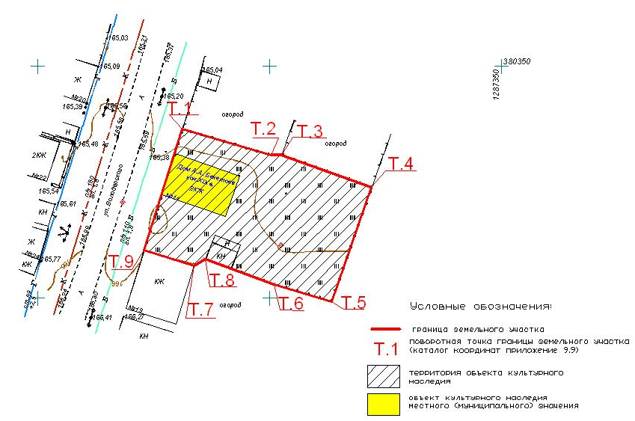

____________
⁽¹⁾ Местонахождение объекта культурного наследия указано в соответствии с актом органа государственной власти о постановке его на государственную охрану (постановление Кабинета Министров Республики Татарстан от 14.02.2011 № 100)

Картографическое описание границ территории объекта культурного наследия местного (муниципального) значения «Дом А.А. Бекетова», конец XIX в., расположенного по адресу: Республика Татарстан, г. Тетюши, ул. Володарского, д. 11

Границы территории объекта культурного наследия местного (муниципального) значения «Дом А.А. Бекетова», конец XIX в., расположенного по адресу: Республика Татарстан, г. Тетюши, ул. Володарского, д. 11, проходят:

северная часть: по металлическому ограждению, по деревянному забору (поворотные точки 1 – 2 – 3 – 4);
восточная часть: по металлическому забору (поворотные точки 4 – 5);
южная часть: по деревянному забору, по стене одноэтажного нежилого строения, по стене одноэтажного кирпичного жилого дома (поворотные точки 5 – 6 – 7 – 8 – 9);
западная часть: по металлическому забору, по стене дома Бекетова (поворотные точки 9 – 1).

Таблица поворотных точек
границ территории объекта культурного наследия местного (муниципального) значения «Дом А.А. Бекетова», конец XIX в., расположенного по адресу: Республика Татарстан, г. Тетюши, ул. Володарского, д. 11

№№  п/п | №№ | Координаты точки в системе МСК-16 |  | Координаты точки в  системе WGS-84
№№  п/п | №№ | Х | У | Северная широта В | Восточная долгота L
1 | Т.1 | 380336.453 | 1287281.204 | 54° 55' 54.869" | 48° 49' 59.820"
2 | Т.2 | 380330.861 | 1287300.282 | 54° 55' 54.690" | 48° 50' 0.893"
3 | Т.3 | 380330.830 | 1287302.592 | 54° 55' 54.689" | 48° 50' 1.022"
4 | Т.4 | 380323.845 | 1287322.018 | 54° 55' 54.465" | 48° 50' 2.114"
5 | Т.5 | 380299.311 | 1287313.358 | 54° 55' 53.671" | 48° 50' 1.632"
6 | Т.6 | 380302.947 | 1287300.991 | 54° 55' 53.787" | 48° 50' 0.937"
7 | Т.7 | 380308.415 | 1287286.186 | 54° 55' 53.963" | 48° 50' 0.105"
8 | Т.8 | 380307.023 | 1287283.731 | 54° 55' 53.918" | 48° 49' 59.967"
9 | Т.9 | 380310.372 | 1287272.992 | 54° 55' 54.025" | 48° 49' 59.363"

- Карта (схема) границ территории объекта культурного наследия местного (муниципального) значения «Усадьба Е.Д. Фокеева», конец XIX в., расположенного по адресу: Республика Татарстан, г. Тетюши, ул. Горького/Свердлова, д. 4/50 ⁽¹⁾

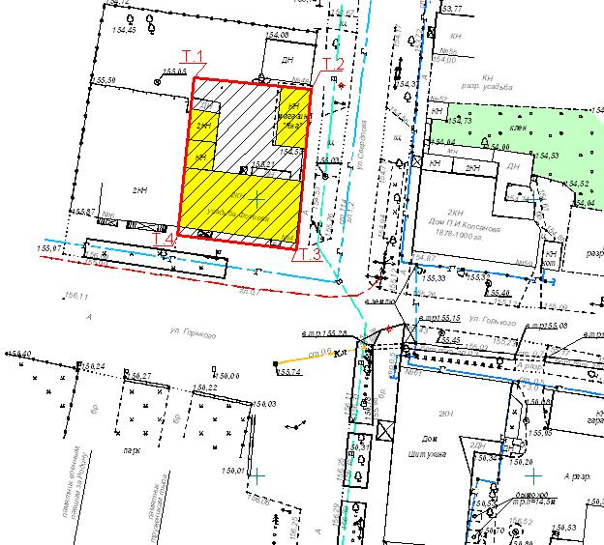
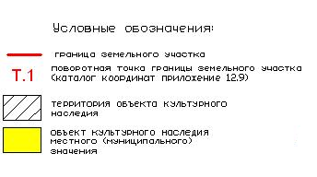

____________
⁽¹⁾ Местонахождение объекта культурного наследия указано в соответствии с актом органа государственной власти о постановке его на государственную охрану (постановление Кабинета Министров Республики Татарстан от 14.02.2011 № 100)

Картографическое описание границ территории объекта культурного наследия местного (муниципального) значения «Усадьба Е.Д. Фокеева», конец XIX в., расположенного по адресу: Республика Татарстан, г. Тетюши, ул. Горького/Свердлова, д. 4/50

Границы территории объекта культурного наследия местного (муниципального) значения «Усадьба Е.Д. Фокеева», конец XIX в., расположенного по адресу: Республика Татарстан, г. Тетюши, ул. Горького/Свердлова, д. 4/50, проходят:

северная часть: по земле муниципальной собственности г. Тетюши, по стене здания магазина (поворотные точки 1 – 2);
восточная часть: по стене здания магазина, по ж/б забору, по стене главного дома усадьбы Фокеева (поворотные точки 2 – 3);
южная часть: по земле муниципальной собственности г. Тетюши (поворотные точки 3 – 4);
западная часть: по стене главного дома усадьбы Фокеева, по земле муниципальной собственности г. Тетюши (поворотные точки 4 – 1).

Таблица поворотных точек
границ территории объекта культурного наследия местного (муниципального) значения «Усадьба Е.Д. Фокеева», конец XIX в., расположенного по адресу: Республика Татарстан, г. Тетюши, ул. Горького/Свердлова, д. 4/50

№№  п/п | №№ | Координаты точки в системе МСК-16 |  | Координаты точки в  системе WGS-84
№№  п/п | №№ | Х | У | Северная широта В | Восточная долгота L
1 | Т.1 | 380772.003 | 1287738.812 | 54° 56' 8.996" | 48° 50' 25.452"
2 | Т.2 | 380769.922 | 1287759.936 | 54° 56' 8.930" | 48° 50' 26.639"
3 | Т.3 | 380740.942 | 1287757.172 | 54° 56' 7.993" | 48° 50' 26.488"
4 | Т.4 | 380743.560 | 1287735.698 | 54° 56' 8.076" | 48° 50' 25.282"

- Карта (схема) границ территории объекта культурного наследия местного (муниципального) значения «Здание церковно-приходской школы», конец XIX в., расположенного по адресу: Республика Татарстан, г. Тетюши, ул. Горького, д. 15 ⁽¹⁾

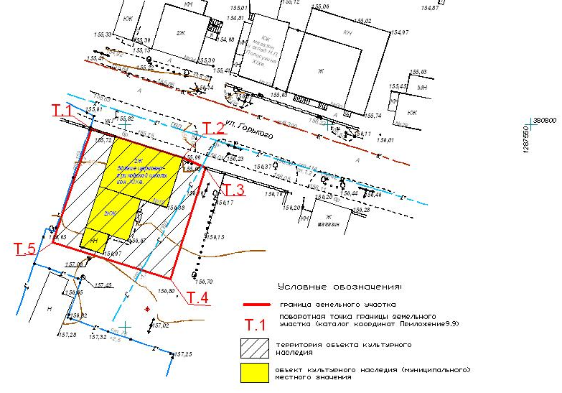

Картографическое описание границ территории объекта культурного наследия местного (муниципального) значения «Здание церковно-приходской школы», конец XIX в., расположенного по адресу: Республика Татарстан, г. Тетюши, ул. Горького, д. 15

Границы территории объекта культурного наследия местного (муниципального) значения «Здание церковно-приходской школы», конец XIX в., расположенного по

____________
⁽¹⁾ Местонахождение объекта культурного наследия указано в соответствии с актом органа государственной власти о постановке его на государственную охрану (постановление Кабинета Министров Республики Татарстан от 14.02.2011 № 100)

адресу: Республика Татарстан, г. Тетюши, ул. Горького, д. 15, проходят:

северо-восточная часть: по ж/б забору, по стене здания церковно-приходской школы (поворотные точки 1 – 2 – 3);
юго-восточная часть: по земле муниципальной собственности г. Тетюши (поворотные точки 3 – 4);
юго-западная часть: по земле муниципальной собственности г. Тетюши (поворотные точки 4 – 5);
северо-западная часть: по земле муниципальной собственности г. Тетюши (поворотные точки 5 – 1).

Таблица поворотных точек
границ территории объекта культурного наследия местного (муниципального) значения «Здание церковно-приходской школы», конец XIX в., расположенного по адресу: Республика Татарстан, г. Тетюши, ул. Горького, д. 15

№№  п/п | №№ | Координаты точки в системе МСК-16 |  | Координаты точки в  системе WGS-84
№№  п/п | №№ | Х | У | Северная широта В | Восточная долгота L
1 | Т.1 | 380798.817 | 1287441.818 | 54° 56' 9.836" | 48° 50' 8.767"
2 | Т.2 | 380791.766 | 1287464.160 | 54° 56' 9.610" | 48° 50' 10.023"
3 | Т.3 | 380789.302 | 1287469.882 | 54° 56' 9.531" | 48° 50' 10.345"
4 | Т.4 | 380761.906 | 1287461.211 | 54° 56' 8.644" | 48° 50' 9.862"
5 | Т.5 | 380770.871 | 1287432.246 | 54° 56' 8.931" | 48° 50' 8.234"

- Карта (схема) границ территории объекта культурного наследия местного (муниципального) значения «Магазин фирмы «Зингер», конец XIX в., расположенного по адресу: Республика Татарстан, г. Тетюши, ул. Горького, д. 26 ⁽¹⁾

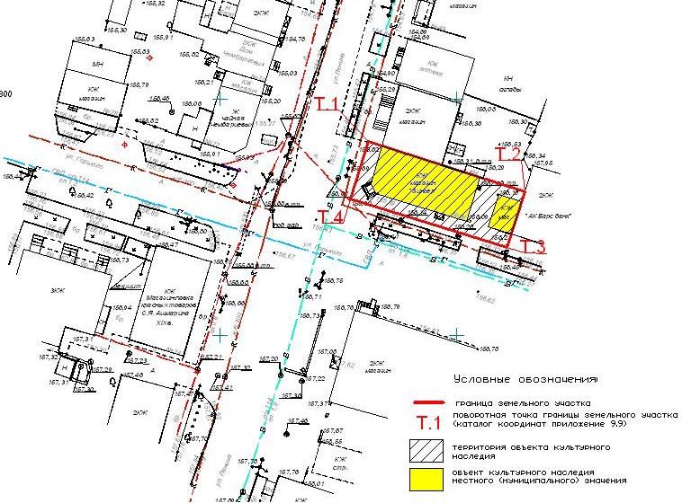

Картографическое описание границ территории объекта культурного наследия местного (муниципального) значения «Магазин фирмы «Зингер», конец XIX в., расположенного по адресу: Республика Татарстан, г. Тетюши, ул. Горького, д. 26

____________
⁽¹⁾ Местонахождение объекта культурного наследия указано в соответствии с актом органа государственной власти о постановке его на государственную охрану (постановление Кабинета Министров Республики Татарстан от 14.02.2011 № 100)
Границы территории объекта культурного наследия местного (муниципального) значения «Магазин фирмы «Зингер», конец XIX в., расположенного по адресу: Республика Татарстан, г. Тетюши, ул. Горького, д. 26, проходят:

северная часть: по земле муниципальной собственности г. Тетюши, по стене здания магазина (поворотные точки 1 – 2);
восточная часть: по стене двухэтажного каменного здания, по земле муниципальной собственности г. Тетюши (поворотные точки 2 – 3);
южная часть: по земле муниципальной собственности г. Тетюши (поворотные точки 3 – 4);
западная часть: по земле муниципальной собственности г. Тетюши (поворотные точки 4 – 1).

Таблица поворотных точек
границ территории объекта культурного наследия местного (муниципального) значения «Магазин фирмы «Зингер», конец XIX в., расположенного по адресу: Республика Татарстан, г. Тетюши, ул. Горького, д. 26

№№  п/п | №№ | Координаты точки в системе МСК-16 |  | Координаты точки в  системе WGS-84
№№  п/п | №№ | Х | У | Северная широта В | Восточная долгота L
1 | Т.1 | 380790.946 | 1287481.357 | 54° 56' 9.585" | 48° 50' 10.989"
2 | Т.2 | 380780.366 | 1287614.257 | 54° 56' 9.255" | 48° 50' 18.455"
3 | Т.3 | 380768.550 | 1287610.582 | 54° 56' 8.873" | 48° 50' 18.251"
4 | Т.4 | 380778.814 | 1287577.582 | 54° 56' 9.201" | 48° 50' 16.395"

- Карта (схема) границ территории объекта культурного наследия местного (муниципального) значения «Магазин и склад Н.П. Полосухина» (ансамбль), XIX в., расположенного по адресу: Республика Татарстан, г. Тетюши, ул. Горького, д. 28, д. 32 ⁽¹⁾

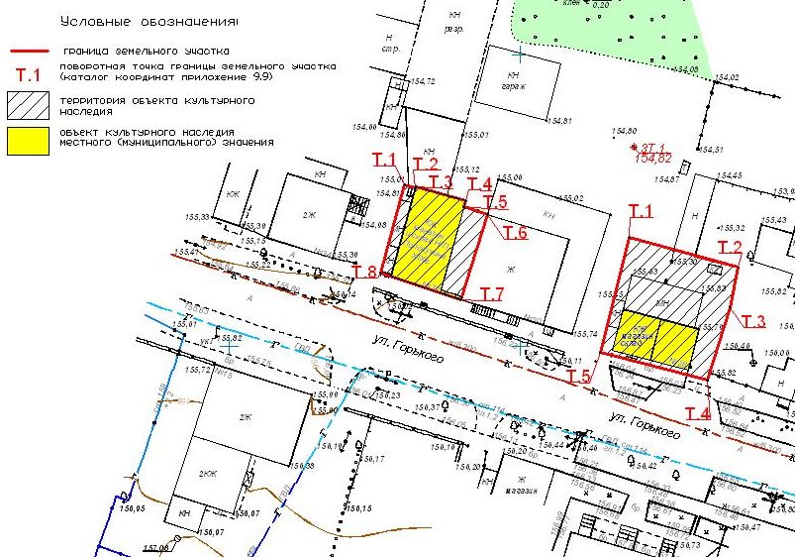

Картографическое описание границ территории объекта культурного наследия местного (муниципального) значения «Магазин и склад Н.П. Полосухина» (ансамбль), XIX в., расположенного по адресу: Республика Татарстан, г. Тетюши, ул. Горького, д. 28, д. 32

____________
⁽¹⁾ Местонахождение объекта культурного наследия указано в соответствии с актом органа государственной власти о постановке его на государственную охрану (постановление Кабинета Министров Республики Татарстан от 14.02.2011 № 100)

Границы территории объекта культурного наследия местного (муниципального) значения «Магазин и склад Н.П. Полосухина» (ансамбль), XIX в., расположенного по адресу: Республика Татарстан, г. Тетюши, ул. Горького, д. 28, д. 32, проходят:

магазин Н.П. Полосухина (ул. Горького, д. 32)

северо-восточная часть: по стене магазина Н.П. Полосухина, по металлическому забору (поворотные точки 1 – 2 – 3 – 4 – 5 – 6);
юго-восточная часть: по северо-западной стене дома № 30 (поворотные точки 6 – 7);
юго-западная часть: по каменному ограждению, по стене магазина Н.П. Полосухина (поворотные точки 7 – 8);
северо-западная часть: по стене магазина Н.П. Полосухина (поворотные точки 8 – 1).

склад Н.П. Полосухина (ул. Горького, д. 28)
северо-восточная часть: по земле муниципальной собственности г. Тетюши (поворотные точки 1 – 2 – 3);
юго-восточная часть: по земле муниципальной собственности г. Тетюши (поворотные точки 3 – 4);
юго-западная часть: по земле муниципальной собственности г. Тетюши (поворотные точки 4 – 5);
северо-западная часть: по земле муниципальной собственности г. Тетюши, по стене каменного пристроя к левому корпусу склада (поворотные точки 8 – 1).

Таблица поворотных точек
границ территории объекта культурного наследия местного (муниципального) значения «Магазин и склад Н.П. Полосухина» (ансамбль), XIX в., расположенного по адресу: Республика Татарстан, г. Тетюши, ул. Горького, д. 28, д. 32

магазин Н.П. Полосухина (ул. Горького, д. 32)

№№  п/п | №№ | Координаты точки в системе МСК-16 |  | Координаты точки в  системе WGS-84
№№  п/п | №№ | Х | У | Северная широта В | Восточная долгота L
1 | Т.1 | 380827.674 | 1287480.119 | 54° 56' 10.773" | 48° 50' 10.914"
2 | Т.2 | 380827.132 | 1287481.962 | 54° 56' 10.755" | 48° 50' 11.017"
3 | Т.3 | 380827.347 | 1287482.022 | 54° 56' 10.762" | 48° 50' 11.021"
4 | Т.4 | 380824.936 | 1287490.540 | 54° 56' 10.685" | 48° 50' 11.499"
5 | Т.5 | 380823.890 | 1287490.248 | 54° 56' 10.651" | 48° 50' 11.483"
6 | Т.6 | 380822.629 | 1287494.295 | 54° 56' 10.611" | 48° 50' 11.711"
7 | Т.7 | 380808.032 | 1287489.712 | 54° 56' 10.138" | 48° 50' 11.456"
8 | Т.8 | 380812.653 | 1287475.958 | 54° 56' 10.287" | 48° 50' 10.682"

склад Н.П. Полосухина (ул. Горького, д. 28)

№№  п/п | №№ | Координаты точки в системе МСК-16 |  | Координаты точки в  системе WGS-84
№№  п/п | №№ | Х | У | Северная широта В | Восточная долгота L
1 | Т.1 | 380818.647 | 1287518.641 | 54° 56' 10.484" | 48° 50' 13.079"
2 | Т.2 | 380813.528 | 1287537.187 | 54° 56' 10.320" | 48° 50' 14.121"
3 | Т.3 | 380806.715 | 1287535.858 | 54° 56' 10.100" | 48° 50' 14.048"
4 | Т.4 | 380794.238 | 1287532.043 | 54° 56' 9.696" | 48° 50' 13.835"
5 | Т.5 | 380798.968 | 1287513.594 | 54° 56' 9.847" | 48° 50' 12.798"

- Карта (схема) границ территории объекта культурного наследия местного (муниципального) значения «Дом П.А. Серебрякова», 1880 г., расположенного по адресу: Республика Татарстан, г. Тетюши, ул. Ленина, д. 25 ⁽¹⁾

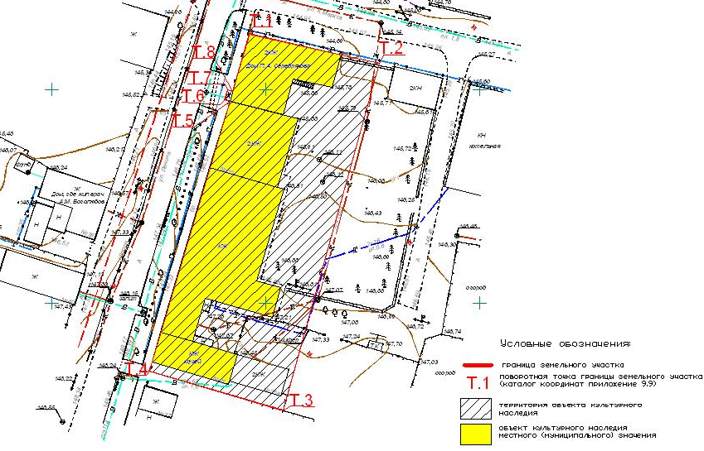

Картографическое описание границ территории объекта культурного наследия местного (муниципального) значения «Дом П.А. Серебрякова», 1880 г., расположенного по адресу: Республика Татарстан, г. Тетюши, ул. Ленина, д. 25

Границы территории объекта культурного наследия местного (муниципального) значения «Дом П.А. Серебрякова», 1880 г., расположенного по адресу: Республика Татарстан, г. Тетюши, ул. Ленина, д. 25, проходят:

северная часть: по стене дома Серебрякова, по земле муниципальной собственности г. Тетюши (поворотные точки 1 – 2);

____________
⁽¹⁾ Местонахождение объекта культурного наследия указано в соответствии с актом органа государственной власти о постановке его на государственную охрану (постановление Кабинета Министров Республики Татарстан от 14.02.2011 № 100)
восточная часть: по земле муниципальной собственности г. Тетюши (поворотные точки 2 – 3);
южная часть: по земле муниципальной собственности г. Тетюши (поворотные точки 3 – 4);
западная часть: по земле муниципальной собственности г. Тетюши, по стене дома Серебрякова (поворотные точки 4 – 5 – 6 – 7 – 8 – 1).

Таблица поворотных точек
границ территории объекта культурного наследия местного (муниципального) значения «Дом П.А. Серебрякова», 1880 г., расположенного по адресу: Республика Татарстан, г. Тетюши, ул. Ленина, д. 25

№№  п/п | №№ | Координаты точки в системе МСК-16 |  | Координаты точки в  системе WGS-84
№№  п/п | №№ | Х | У | Северная широта В | Восточная долгота L
1 | Т.1 | 381163.013 | 1287696.173 | 54° 56' 21.636" | 48° 50' 22.996"
2 | Т.2 | 381156.165 | 1287726.515 | 54° 56' 21.418" | 48° 50' 24.702"
3 | Т.3 | 381074.823 | 1287704.038 | 54° 56' 18.785" | 48° 50' 23.452"
4 | Т.4 | 381084.024 | 1287672.785 | 54° 56' 19.080" | 48° 50' 21.695"
5 | Т.5 | 381147.210 | 1287691.626 | 54° 56' 21.125" | 48° 50' 22.743"
6 | Т.6 | 381147.584 | 1287690.399 | 54° 56' 21.137" | 48° 50' 22.674"
7 | Т.7 | 381149.860 | 1287691.090 | 54° 56' 21.211" | 48° 50' 22.713"
8 | Т.8 | 381149.494 | 1287692.280 | 54° 56' 21.199" | 48° 50' 22.780"

- Карта (схема) границ территории объекта культурного наследия местного (муниципального) значения «Дом, в котором жил доктор медицинских наук, заслуженный врач РСФСР А.М. Боголюбов», расположенного по адресу: Республика Татарстан, г. Тетюши, ул. Ленина, д. 38 ⁽¹⁾

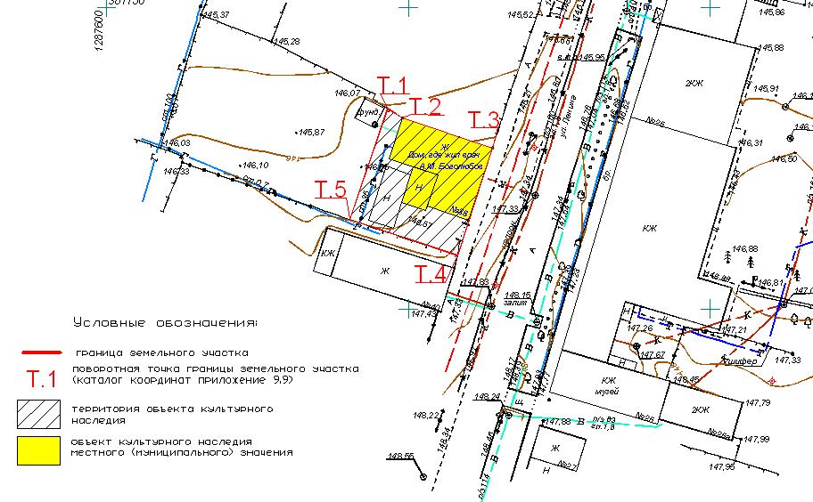

Картографическое описание границ территории объекта культурного наследия местного (муниципального) значения «Дом, в котором жил доктор медицинских наук, заслуженный врач РСФСР А.М. Боголюбов», расположенного по адресу: Республика Татарстан, г. Тетюши, ул. Ленина, д. 38

Границы территории объекта культурного наследия местного (муниципального) значения «Дом, в котором жил доктор медицинских наук, заслуженный врач РСФСР А.М. Боголюбов», расположенного по адресу: Республика Татарстан, г. Тетюши, ул. Ленина, д. 38, проходят:

____________
⁽¹⁾ Местонахождение объекта культурного наследия указано в соответствии с актом органа государственной власти о постановке его на государственную охрану (постановление Кабинета Министров Республики Татарстан от 14.02.2011 № 100)

северо-восточная часть: по деревянному забору, по стене дома Боголюбова (поворотные точки 1 – 2 – 3);
юго-восточная часть: по стене дома Боголюбова, по деревянному забору (поворотные точки 3 – 4);
юго-западная часть: по деревянному забору (поворотные точки 4 – 5);
северо-западная часть: по земле муниципальной собственности г. Тетюши (поворотные точки 5 – 1).

Таблица поворотных точек
границ территории объекта культурного наследия местного (муниципального) значения «Дом, в котором жил доктор медицинских наук, заслуженный врач РСФСР А.М. Боголюбов», расположенного по адресу: Республика Татарстан, г. Тетюши, ул. Ленина, д. 38

№№  п/п | №№ | Координаты точки в системе МСК-16 |  | Координаты точки в  системе WGS-84
№№  п/п | №№ | Х | У | Северная широта В | Восточная долгота L
1 | Т.1 | 381133.238 | 1287646.586 | 54° 56' 20.669" | 48° 50' 20.216"
2 | Т.2 | 381131.665 | 1287649.039 | 54° 56' 20.619" | 48° 50' 20.354"
3 | Т.3 | 381126.642 | 1287663.911 | 54° 56' 20.457" | 48° 50' 21.190"
4 | Т.4 | 381108.895 | 1287658.138 | 54° 56' 19.883" | 48° 50' 20.868"
5 | Т.5 | 381114.830 | 1287640.306 | 54° 56' 20.073" | 48° 50' 19.866"

- Карта (схема) границ территории объекта культурного наследия местного (муниципального) значения «Дом Г.А. Зайцева с воротами», конец XIX в., расположенного по адресу: Республика Татарстан, г. Тетюши, ул. Ленина, д. 62 ⁽¹⁾

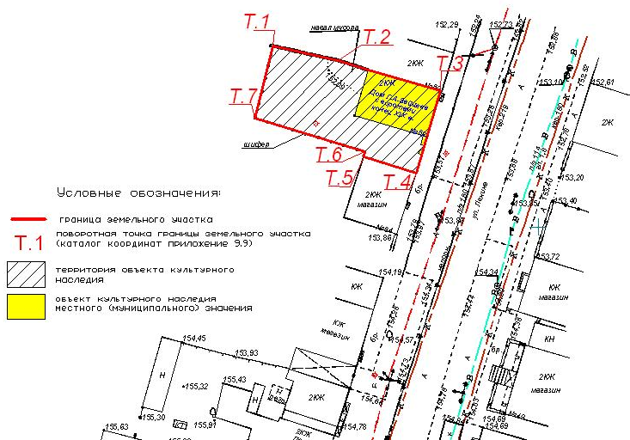

Картографическое описание границ территории объекта культурного наследия местного (муниципального) значения «Дом Г.А. Зайцева с воротами», конец XIX в., расположенного по адресу: Республика Татарстан, г. Тетюши, ул. Ленина, д. 62

____________
⁽¹⁾ Местонахождение объекта культурного наследия указано в соответствии с актом органа государственной власти о постановке его на государственную охрану (постановление Кабинета Министров Республики Татарстан от 14.02.2011 № 100)

Границы территории объекта культурного наследия местного (муниципального) значения «Дом Г.А. Зайцева с воротами», конец XIX в., расположенного по адресу: Республика Татарстан, г. Тетюши, ул. Ленина, д. 62, проходят:

северная часть: по кирпичному ограждению, далее по стене дома Зайцева (поворотные точки 1 – 2 – 3);
восточная часть: по стене дома Зайцева, далее по воротам (поворотные точки 3 – 4);
южная часть: по стене двухэтажного здания, по металлическому забору (поворотные точки 4 – 5 – 6 – 7);
западная часть: по металлическому забору (поворотные точки 7 – 1).

Таблица поворотных точек
границ территории объекта культурного наследия местного (муниципального) значения «Дом Г.А. Зайцева с воротами», конец XIX в., расположенного по адресу: Республика Татарстан, г. Тетюши, ул. Ленина, д. 62

№№  п/п | №№ | Координаты точки в системе МСК-16 |  | Координаты точки в  системе WGS-84
№№  п/п | №№ | Х | У | Северная широта В | Восточная долгота L
1 | Т.1 | 380883.698 | 1287550.598 | 54° 56' 12.591" | 48° 50' 14.863"
2 | Т.2 | 380881.022 | 1287562.744 | 54° 56' 12.505" | 48° 50' 15.546"
3 | Т.3 | 380875.360 | 1287581.843 | 54° 56' 12.324" | 48° 50' 16.620"
4 | Т.4 | 380859.989 | 1287577.234 | 54° 56' 11.826" | 48° 50' 16.363"
5 | Т.5 | 380863.154 | 1287567.452 | 54° 56' 11.928" | 48° 50' 15.813"
6 | Т.6 | 380864.050 | 1287567.760 | 54° 56' 11.957" | 48° 50' 15.830"
7 | Т.7 | 380870.387 | 1287547.183 | 54° 56' 12.160" | 48° 50' 14.674"

- Карта (схема) границ территории объекта культурного наследия местного (муниципального) значения «Дом Чембарцевых», XIX в., расположенного по адресу: Республика Татарстан, г. Тетюши, ул. Ленина, д. 70 ⁽¹⁾

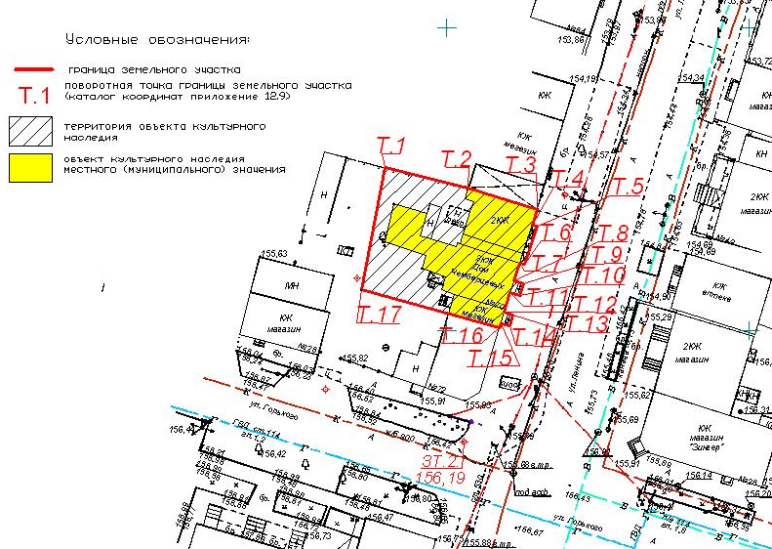

Картографическое описание границ территории объекта культурного наследия местного (муниципального) значения «Дом Чембарцевых», XIX в., расположенного по адресу: Республика Татарстан, г. Тетюши, ул. Ленина, д. 70

Границы территории объекта культурного наследия местного (муниципального) значения «Дом Чембарцевых», XIX в., расположенного по адресу: Республика Татарстан, г. Тетюши, ул. Ленина, д. 70, проходят:

северная часть: по деревянному забору, далее по стене дома Чембарцевых (поворотные точки 1 – 2 – 3);

____________
⁽¹⁾ Местонахождение объекта культурного наследия указано в соответствии с актом органа государственной власти о постановке его на государственную охрану (постановление Кабинета Министров Республики Татарстан от 14.02.2011 № 100)

восточная часть: по стене дома Чембарцевых (поворотные точки 3 – 4 – 5 – 6 – 7 – 8 – 9 – 10 – 11 – 12 – 13 – 14 – 15 – 16);
южная часть: по стене дома Чембарцевых, по земле муниципальной собственности г. Тетюши (поворотные точки 16 – 17);
западная часть: по земле муниципальной собственности г. Тетюши (поворотные точки 17 – 1).

Таблица поворотных точек
границ территории объекта культурного наследия местного (муниципального) значения «Дом Чембарцевых», XIX в., расположенного по адресу: Республика Татарстан, г. Тетюши, ул. Ленина, д. 70

№№  п/п | №№ | Координаты точки в системе МСК-16 |  | Координаты точки в  системе WGS-84
№№  п/п | №№ | Х | У | Северная широта В | Восточная долгота L
1 | Т.1 | 380826.879 | 1287539.792 | 54° 56' 10.752" | 48° 50' 14.265"
2 | Т.2 | 380823.597 | 1287553.565 | 54° 56' 10.647" | 48° 50' 15.039"
3 | Т.3 | 380819.957 | 1287564.873 | 54° 56' 10.531" | 48° 50' 15.675"
4 | Т.4 | 380817.491 | 1287564.080 | 54° 56' 10.451" | 48° 50' 15.631"
5 | Т.5 | 380817.211 | 1287564.949 | 54° 56' 10.442" | 48° 50' 15.680"
6 | Т.6 | 380810.906 | 1287562.870 | 54° 56' 10.238" | 48° 50' 15.564"
7 | Т.7 | 380811.171 | 1287562.046 | 54° 56' 10.246" | 48° 50' 15.518"
8 | Т.8 | 380808.235 | 1287561.101 | 54° 56' 10.151" | 48° 50' 15.465"
9 | Т.9 | 380807.714 | 1287562.718 | 54° 56' 10.135" | 48° 50' 15.556"
10 | Т.10 | 380805.843 | 1287562.116 | 54° 56' 10.074" | 48° 50' 15.523"
11 | Т.11 | 380806.364 | 1287560.499 | 54° 56' 10.091" | 48° 50' 15.432"
12 | Т.12 | 380803.001 | 1287559.434 | 54° 56' 9.982" | 48° 50' 15.372"
13 | Т.13 | 380802.585 | 1287560.894 | 54° 56' 9.969" | 48° 50' 15.454"
14 | Т.14 | 380800.739 | 1287560.368 | 54° 56' 9.909" | 48° 50' 15.425"
15 | Т.15 | 380801.155 | 1287558.908 | 54° 56' 9.922" | 48° 50' 15.343"
16 | Т.16 | 380800.537 | 1287558.732 | 54° 56' 9.902" | 48° 50' 15.333"
17 | Т.17 | 380806.715 | 1287535.858 | 54° 56' 10.100" | 48° 50' 14.048"

- Карта (схема) границ территории объекта культурного наследия местного (муниципального) значения «Чайная Чембарцевых», конец XIX в., расположенного по адресу: Республика Татарстан, г. Тетюши, ул. Ленина, д. 72 ⁽¹⁾

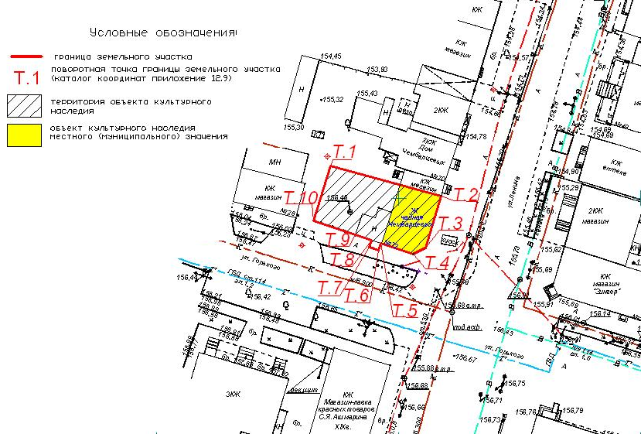

Картографическое описание границ территории объекта культурного наследия местного (муниципального) значения «Чайная Чембарцевых», конец XIX в., расположенного по адресу: Республика Татарстан, г. Тетюши, ул. Ленина, д. 72

Границы территории объекта культурного наследия местного (муниципального) значения «Чайная Чембарцевых», конец XIX в., расположенного по адресу: Республика Татарстан, г. Тетюши, ул. Ленина, д. 72, проходят:

____________
⁽¹⁾ Местонахождение объекта культурного наследия указано в соответствии с актом органа государственной власти о постановке его на государственную охрану (постановление Кабинета Министров Республики Татарстан от 14.02.2011 № 100)

северная часть: по земле муниципальной собственности г. Тетюши, далее по стене здания чайной Чембарцевых (поворотные точки 1 – 2);
восточная часть: по стене здания чайной Чембарцевых (поворотные точки 2 – 3 – 4);
южная часть: по стене здания чайной Чембарцевых, по крыльцу одноэтажного пристроя, по металлическому забору (поворотные точки 4 – 5 – 6 – 7 – 8 – 9 – 10);
западная часть: по земле муниципальной собственности г. Тетюши (поворотные точки 10 – 1).

Таблица поворотных точек
границ территории объекта культурного наследия местного (муниципального) значения «Магазин фирмы «Чайная Чембарцевых», конец XIX в., расположенного по адресу: Республика Татарстан, г. Тетюши, ул. Ленина, д. 72

№№  п/п | №№ | Координаты точки в системе МСК-16 |  | Координаты точки в  системе WGS-84
№№  п/п | №№ | Х | У | Северная широта В | Восточная долгота L
1 | Т.1 | 380806.715 | 1287535.857 | 54° 56' 10.100" | 48° 50' 14.048"
2 | Т.2 | 380800.537 | 1287558.732 | 54° 56' 9.902" | 48° 50' 15.333"
3 | Т.3 | 380789.783 | 1287555.492 | 54° 56' 9.554" | 48° 50' 15.153"
4 | Т.4 | 380788.473 | 1287553.021 | 54° 56' 9.512" | 48° 50' 15.014"
5 | Т.5 | 380790.718 | 1287546.248 | 54° 56' 9.584" | 48° 50' 14.634"
6 | Т.6 | 380789.245 | 1287545.760 | 54° 56' 9.536" | 48° 50' 14.607"
7 | Т.7 | 380789.865 | 1287543.889 | 54° 56' 9.556" | 48° 50' 14.501"
8 | Т.8 | 380791.338 | 1287544.377 | 54° 56' 9.603" | 48° 50' 14.528"
9 | Т.9 | 380792.447 | 1287541.030 | 54° 56' 9.639" | 48° 50' 14.340"
10 | Т.10 | 380795.382 | 1287532.418 | 54° 56' 9.733" | 48° 50' 13.856"

- Карта (схема) границ территории объекта культурного наследия местного (муниципального) значения «Магазин – лавка красных товаров С.Я. Ашмарина», XIX в., расположенного по адресу: Республика Татарстан, г. Тетюши, ул. Ленина, д. 76 ⁽¹⁾

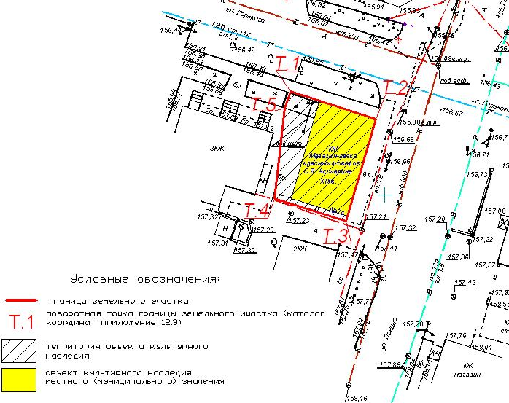

____________
⁽¹⁾ Местонахождение объекта культурного наследия указано в соответствии с актом органа государственной власти о постановке его на государственную охрану (постановление Кабинета Министров Республики Татарстан от 14.02.2011 № 100)

Картографическое описание границ территории объекта культурного наследия местного (муниципального) значения «Магазин – лавка красных товаров С.Я. Ашмарина», XIX в., расположенного по адресу: Республика Татарстан, г. Тетюши, ул. Ленина, д. 76

Границы территории объекта культурного наследия местного (муниципального) значения «Магазин – лавка красных товаров С.Я. Ашмарина», XIX в., расположенного по адресу: Республика Татарстан, г. Тетюши, ул. Ленина, д. 76, проходят:

северная часть: по земле муниципальной собственности г. Тетюши, далее по стене магазина Ашмарина (поворотные точки 1 – 2);
восточная часть: по стене магазина Ашмарина, далее по земле муниципальной собственности г. Тетюши (поворотные точки 2 – 3);
южная часть: по земле муниципальной собственности г. Тетюши (поворотные точки 3 – 4);
западная часть: по земле муниципальной собственности г. Тетюши (поворотные точки 4 – 5 – 1).

Таблица поворотных точек
границ территории объекта культурного наследия местного (муниципального) значения «Магазин – лавка красных товаров С.Я. Ашмарина», XIX в., расположенного по адресу: Республика Татарстан, г. Тетюши, ул. Ленина, д. 76

№№  п/п | №№ | Координаты точки в системе МСК-16 |  | Координаты точки в  системе WGS-84
№№  п/п | №№ | Х | У | Северная широта В | Восточная долгота L
1 | Т.1 | 380771.081 | 1287530.700 | 54° 56' 8.947" | 48° 50' 13.764"
2 | Т.2 | 380765.513 | 1287548.152 | 54° 56' 8.769" | 48° 50' 14.745"
3 | Т.3 | 380744.580 | 1287542.053 | 54° 56' 8.091" | 48° 50' 14.405"
4 | Т.4 | 380749.175 | 1287527.435 | 54° 56' 8.238" | 48° 50' 13.584"
5 | Т.5 | 380767.716 | 1287529.499 | 54° 56' 8.838" | 48° 50' 13.697"

- Карта (схема) границ территории объекта культурного наследия местного (муниципального) значения «Здание казначейства», XIX в., расположенного по адресу: Республика Татарстан, г. Тетюши, ул. Ленина, д. 86 ⁽¹⁾

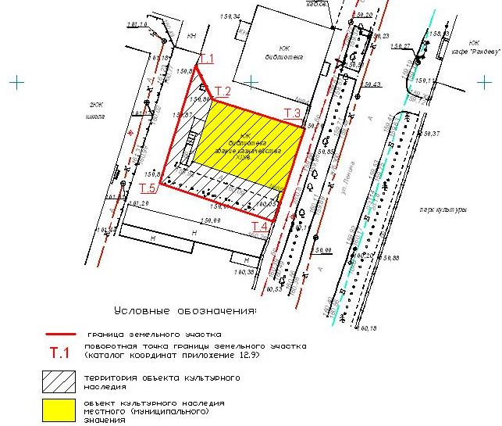

Картографическое описание границ территории объекта культурного наследия местного (муниципального) значения «Здание казначейства», XIX в., расположенного по адресу: Республика Татарстан, г. Тетюши, ул. Ленина, д. 86

____________
⁽¹⁾ Местонахождение объекта культурного наследия указано в соответствии с актом органа государственной власти о постановке его на государственную охрану (постановление Кабинета Министров Республики Татарстан от 14.02.2011 № 100)

Границы территории объекта культурного наследия местного (муниципального) значения «Здание казначейства», XIX в., расположенного по адресу: Республика Татарстан, г. Тетюши, ул. Ленина, д. 86, проходят:

северо-восточная часть: по деревянному забору и стене здания казначейства (поворотные точки 1 – 2 – 3);
юго-восточная часть: по стене здания казначейства и бетонному забору (поворотные точки 3 – 4);
юго-западная часть: по земле муниципальной собственности г. Тетюши (поворотные точки 4 – 5);
северо-западная часть: по земле муниципальной собственности г. Тетюши (поворотные точки 5 – 1).

Таблица поворотных точек
границ территории объекта культурного наследия местного (муниципального) значения «Здание казначейства», XIX в., расположенного по адресу: Республика Татарстан, г. Тетюши, ул. Ленина, д. 86

№№  п/п | №№ | Координаты точки в системе МСК-16 |  | Координаты точки в  системе WGS-84
№№  п/п | №№ | Х | У | Северная широта В | Восточная долгота L
1 | Т.1 | 380653,498 | 1287488,168 | 54° 56' 05.141" | 48° 50' 11.393"
2 | Т.2 | 380646,361 | 1287491,830 | 54° 56' 04.910" | 48° 50' 11.600"
3 | Т.3 | 380640,104 | 1287511,491 | 54° 56' 04.710" | 48° 50' 12.705"
4 | Т.4 | 380620,203 | 1287504,903 | 54° 56' 04.066" | 48° 50' 12.338"
5 | Т.5 | 380628,436 | 1287480,414 | 54° 56' 04.330" | 48° 50' 10.962"

- Карта (схема) границ территории объекта культурного наследия местного (муниципального) значения «Здание женской гимназии», 1906 г., расположенного по адресу: Республика Татарстан, г. Тетюши, ул. Ленина, д. 89 ⁽¹⁾

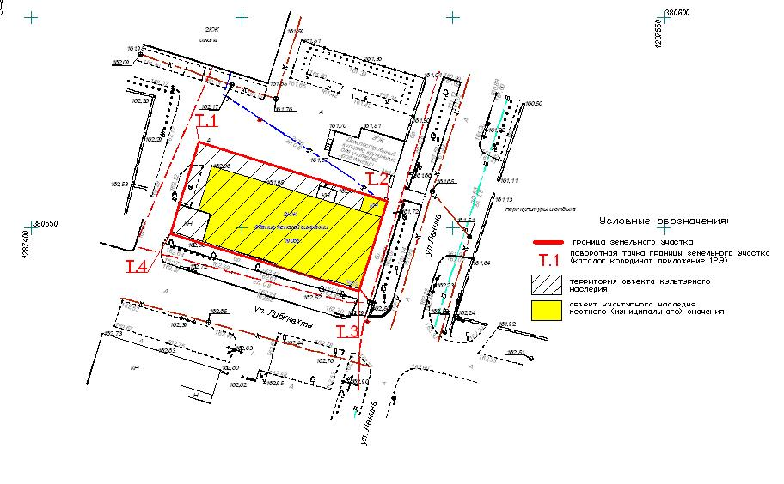

Картографическое описание границ территории объекта культурного наследия местного (муниципального) значения «Здание женской гимназии», 1906 г., расположенного по адресу: Республика Татарстан, г. Тетюши, ул. Ленина, д. 89

Границы территории объекта культурного наследия местного (муниципального) значения «Здание женской гимназии», 1906 г., расположенного по адресу: Республика Татарстан, г. Тетюши, ул. Ленина, д. 89, проходят:

____________
⁽¹⁾ Местонахождение объекта культурного наследия указано в соответствии с актом органа государственной власти о постановке его на государственную охрану (постановление Кабинета Министров Республики Татарстан от 14.02.2011 № 100)

северо-восточная часть: по земле муниципальной собственности г. Тетюши (поворотные точки 1 – 2);
юго-восточная часть: по стене здания женской гимназии (поворотные точки 2 – 3);
юго-западная часть: по земле муниципальной собственности г. Тетюши, вдоль главного фасада женской гимназии (поворотные точки 3 – 4);
северо-западная часть: по стене одноэтажного каменного пристроя, по земле муниципальной собственности г. Тетюши (поворотные точки 4 – 1).

Таблица поворотных точек
границ территории объекта культурного наследия местного (муниципального) значения «Магазин фирмы «Здание женской гимназии», 1906 г., расположенного по адресу: Республика Татарстан, г. Тетюши, ул. Ленина, д. 89

№№  п/п | №№ | Координаты точки в системе МСК-16 |  | Координаты точки в  системе WGS-84
№№  п/п | №№ | Х | У | Северная широта В | Восточная долгота L
1 | Т.1 | 380570.442 | 1287439.750 | 54° 56' 2.451" | 48° 50' 8.687"
2 | Т.2 | 380556.326 | 1287484.441 | 54° 56' 1.998" | 48° 50' 11.199"
3 | Т.3 | 380534.948 | 1287477.775 | 54° 56' 1.306" | 48° 50' 10.828"
4 | Т.4 | 380548.641 | 1287433.018 | 54° 56' 1.745" | 48° 50' 8.313"

- Карта (схема) границ территории объекта культурного наследия местного (муниципального) значения «Дом, построенный купцами Крупиными для учителей прогимназии», 1907 г., расположенного по адресу: Республика Татарстан, г. Тетюши, ул. Ленина, д. 92 ⁽¹⁾

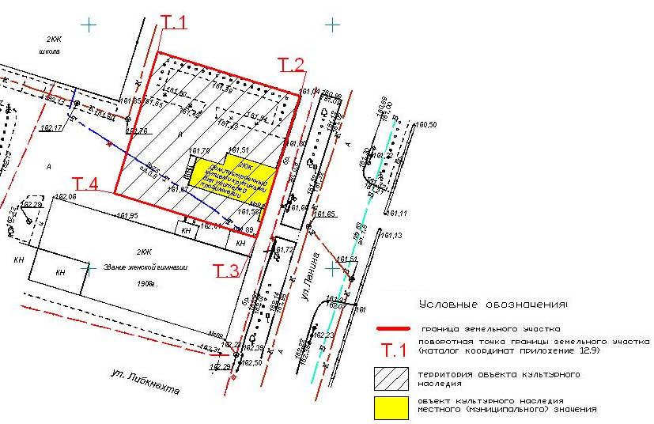

Картографическое описание границ территории объекта культурного наследия местного (муниципального) значения «Дом, построенный купцами Крупиными для учителей прогимназии», 1907 г., расположенного по адресу: Республика Татарстан, г. Тетюши, ул. Ленина, д. 92

Границы территории объекта культурного наследия местного (муниципального) значения «Дом, построенный купцами Крупиными для учителей прогимназии», 1907 г., расположенного по адресу: Республика Татарстан, г. Тетюши, ул. Ленина, д. 92, проходят:

____________
⁽¹⁾ Местонахождение объекта культурного наследия указано в соответствии с актом органа государственной власти о постановке его на государственную охрану (постановление Кабинета Министров Республики Татарстан от 14.02.2011 № 100)

северо-восточная часть: по металлическому забору (поворотные точки 1 – 2);
юго-восточная часть: по ж/б забору, по стене здания для учителей прогимназии, по воротам (поворотные точки 2 – 3);
юго-западная часть: по земле муниципальной собственности г. Тетюши (поворотные точки 3 – 4);
северо-западная часть: по земле муниципальной собственности г. Тетюши (поворотные точки 4 – 1).

Таблица поворотных точек
границ территории объекта культурного наследия местного (муниципального) значения «Дом, построенный купцами Крупиными для учителей прогимназии», 1907 г., расположенного по адресу: Республика Татарстан, г. Тетюши, ул. Ленина, д. 92

№№  п/п | №№ | Координаты точки в системе МСК-16 |  | Координаты точки в  системе WGS-84
№№  п/п | №№ | Х | У | Северная широта В | Восточная долгота L
1 | Т.1 | 380594.483 | 1287464.139 | 54° 56' 3.230" | 48° 50' 10.053"
2 | Т.2 | 380585.493 | 1287493.441 | 54° 56' 2.942" | 48° 50' 11.700"
3 | Т.3 | 380556.326 | 1287484.441 | 54° 56' 1.998" | 48° 50' 11.199"
4 | Т.4 | 380565.549 | 1287455.261 | 54° 56' 2.294" | 48° 50' 9.559"

- Карта (схема) границ территории объекта культурного наследия местного (муниципального) значения «Дом Н.Ф. Крупина», XIX в, расположенного по адресу: Республика Татарстан, г. Тетюши, ул. Ленина, д. 96 ⁽¹⁾

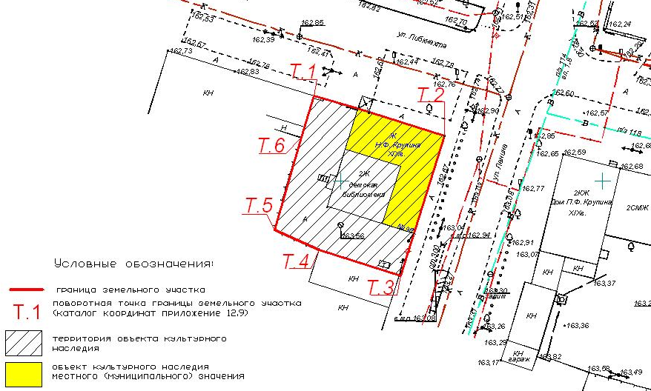

Картографическое описание границ территории объекта культурного наследия местного (муниципального) значения «Дом Н.Ф. Крупина», XIX в, расположенного по адресу: Республика Татарстан, г. Тетюши, ул. Ленина, д. 96

Границы территории объекта культурного наследия местного (муниципального) значения «Дом Н.Ф. Крупина», XIX в, расположенного по адресу: Республика Татарстан, г. Тетюши, ул. Ленина, д. 92, проходят:

северная часть: по кирпичным воротам, далее по стене дома Крупина (поворотные точки 1 – 2);
восточная часть: по стене дома Крупина, далее по земле муниципальной собственности г. Тетюши (поворотные точки 2 – 3);

____________
⁽¹⁾ Местонахождение объекта культурного наследия указано в соответствии с актом органа государственной власти о постановке его на государственную охрану (постановление Кабинета Министров Республики Татарстан от 14.02.2011 № 100)

южная часть: по стене одноэтажного кирпичного строения, далее по деревянному забору (поворотные точки 3 – 4 – 5);
западная часть: по деревянному забору (поворотные точки 5 – 6 – 1).

Таблица поворотных точек
границ территории объекта культурного наследия местного (муниципального) значения «Дом Н.Ф. Крупина», XIX в, расположенного по адресу: Республика Татарстан, г. Тетюши, ул. Ленина, д. 96

№№  п/п | №№ | Координаты точки в системе МСК-16 |  | Координаты точки в  системе WGS-84
№№  п/п | №№ | Х | У | Северная широта В | Восточная долгота L
1 | Т.1 | 380516.244 | 1287444.865 | 54° 56' 0.698" | 48° 50' 8.983"
2 | Т.2 | 380508.667 | 1287469.764 | 54° 56' 0.456" | 48° 50' 10.383"
3 | Т.3 | 380481.854 | 1287461.359 | 54° 55' 59.588" | 48° 50' 9.915"
4 | Т.4 | 380486.901 | 1287445.833 | 54° 55' 59.749" | 48° 50' 9.042"
5 | Т.5 | 380490.634 | 1287437.297 | 54° 55' 59.869" | 48° 50' 8.562"
6 | Т.6 | 380508.316 | 1287442.406 | 54° 56' 0.442" | 48° 50' 8.846"

- Карта (схема) границ территории объекта культурного наследия местного (муниципального) значения «Дом В.М. Сыромятникова», конец XIX в., расположенного по адресу: Республика Татарстан, г. Тетюши, ул. Ленина, д. 114 ⁽¹⁾

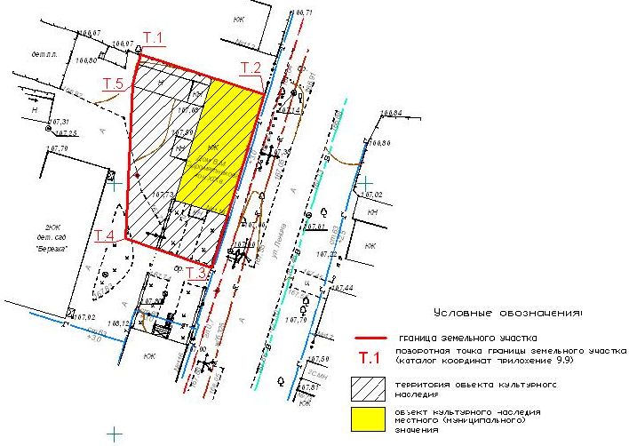

Картографическое описание границ территории объекта культурного наследия местного (муниципального) значения «Дом В.М. Сыромятникова», конец XIX в., расположенного по адресу: Республика Татарстан, г. Тетюши, ул. Ленина, д. 114

Границы территории объекта культурного наследия местного (муниципального) значения «Дом В.М. Сыромятникова», конец XIX в., расположенного по адресу: Республика Татарстан, г. Тетюши, ул. Ленина, д. 114, проходят:

____________
⁽¹⁾ Местонахождение объекта культурного наследия указано в соответствии с актом органа государственной власти о постановке его на государственную охрану (постановление Кабинета Министров Республики Татарстан от 14.02.2011 № 100)

северная часть: по металлическому забору и стене здания (поворотные точки 1 – 2);
восточная часть: по стене здания и каменному забору (поворотные точки 2 – 3);
южная часть: по земле муниципальной собственности г. Тетюши (поворотные точки 3 – 4);
западная часть: по земле муниципальной собственности г. Тетюши (поворотные точки 4 – 5 – 1).

Таблица поворотных точек
границ территории объекта культурного наследия местного (муниципального) значения «Дом В.М. Сыромятникова», конец XIX в., расположенного по адресу: Республика Татарстан, г. Тетюши, ул. Ленина, д. 114

№№  п/п | №№ | Координаты точки в системе МСК-16 |  | Координаты точки в  системе WGS-84
№№  п/п | №№ | Х | У | Северная широта В | Восточная долгота L
1 | Т.1 | 380225.688 | 1287355.199 | 54° 55' 51.294" | 48° 50' 3.994"
2 | Т.2 | 380217.794 | 1287379.945 | 54° 55' 51.041" | 48° 50' 5.385"
3 | Т.3 | 380183.211 | 1287369.355 | 54° 55' 49.922" | 48° 50' 4.795"
4 | Т.4 | 380188.987 | 1287352.228 | 54° 55' 50.107" | 48° 50' 3.833"
5 | Т.5 | 380219.802 | 1287353.581 | 54° 55' 51.103" | 48° 50' 3.904"

- Карта (схема) границ территории объекта культурного наследия местного (муниципального) значения «Дом П.Я. Ашмарина», конец XIX в., расположенного по адресу: Республика Татарстан, г. Тетюши, ул. К. Либкнехта, д. 12 ⁽¹⁾

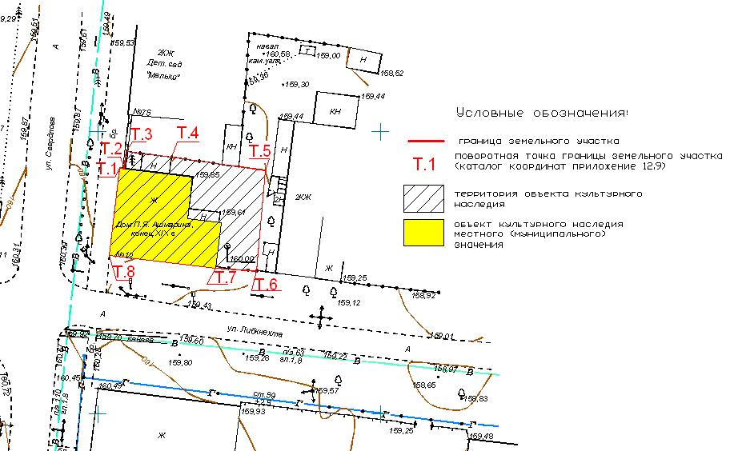

Картографическое описание границ территории объекта культурного наследия местного (муниципального) значения «Дом П.Я. Ашмарина», конец XIX в., расположенного по адресу: Республика Татарстан, г. Тетюши, ул. К. Либкнехта, д. 12

Границы территории объекта культурного наследия местного (муниципального) «Дом П.Я. Ашмарина», конец XIX в., расположенного по адресу: Республика Татарстан, г. Тетюши, ул. К. Либкнехта, д. 12, проходят:

____________
⁽¹⁾ Местонахождение объекта культурного наследия указано в соответствии с актом органа государственной власти о постановке его на государственную охрану (постановление Кабинета Министров Республики Татарстан от 14.02.2011 № 100)

северная часть: по металлическому забору, по стене одноэтажного пристроя, по земле муниципальной собственности г. Тетюши (поворотные точки 3 – 4 – 5);
восточная часть: по земле муниципальной собственности г. Тетюши (поворотные точки 5 – 6);
южная часть: по металлическому забору, по стене дома Ашмарина (поворотные точки 6 – 7 – 8);
западная часть: по стене дома Ашмарина, по кирпичному забору (поворотные точки 8 – 1 – 2 – 3).

Таблица поворотных точек
границ территории объекта культурного наследия местного (муниципального) значения «Дом П.Я. Ашмарина», конец XIX в., расположенного по адресу: Республика Татарстан, г. Тетюши, ул. К. Либкнехта, д. 12

№№  п/п | №№ | Координаты точки в системе МСК-16 |  | Координаты точки в  системе WGS-84
№№  п/п | №№ | Х | У | Северная широта В | Восточная долгота L
1 | Т.1 | 380493.568 | 1287753.903 | 54° 55' 59.993" | 48° 50' 26.343"
2 | Т.2 | 380493.477 | 1287754.660 | 54° 55' 59.990" | 48° 50' 26.385"
3 | Т.3 | 380496.504 | 1287755.023 | 54° 56' 0.088" | 48° 50' 26.405"
4 | Т.4 | 380495.541 | 1287763.044 | 54° 56' 0.058" | 48° 50' 26.856"
5 | Т.5 | 380493.146 | 1287779.628 | 54° 55' 59.982" | 48° 50' 27.788"
6 | Т.6 | 380475.346 | 1287778.123 | 54° 55' 59.406" | 48° 50' 27.706"
7 | Т.7 | 380475.813 | 1287770.872 | 54° 55' 59.420" | 48° 50' 27.298"
8 | Т.8 | 380478.073 | 1287752.043 | 54° 55' 59.492" | 48° 50' 26.241"

- Карта (схема) границ территории объекта культурного наследия местного (муниципального) значения «Дом П.Ф. Крупина», конец XIX в., расположенного по адресу: Республика Татарстан, г. Тетюши, ул. К. Либкнехта, д. 23 ⁽¹⁾

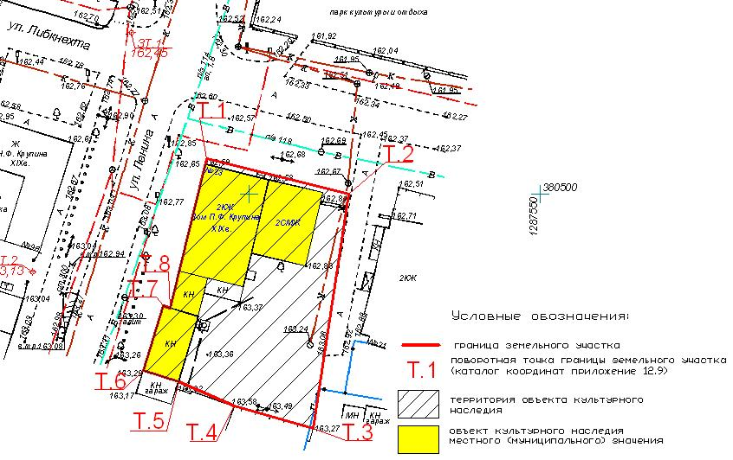

Картографическое описание границ территории объекта культурного наследия местного (муниципального) значения «Дом П.Ф. Крупина», конец XIX в., расположенного по адресу: Республика Татарстан, г. Тетюши, ул. К. Либкнехта, д. 23

Границы территории объекта культурного наследия местного (муниципального) значения «Дом П.Ф. Крупина», конец XIX в., расположенного по адресу: Республика Татарстан, г. Тетюши, ул. К. Либкнехта, д. 23, проходят:

____________
⁽¹⁾ Местонахождение объекта культурного наследия указано в соответствии с актом органа государственной власти о постановке его на государственную охрану (постановление Кабинета Министров Республики Татарстан от 14.02.2011 № 100)

северная часть: по земле муниципальной собственности г. Тетюши (поворотные точки 1 – 2);
восточная часть: по земле муниципальной собственности г. Тетюши (поворотные точки 2 – 3);
южная часть: по деревянному забору, по земле муниципальной собственности г. Тетюши, по стене каменного нежилого здания (поворотные точки 3 – 4 – 5 – 6);
западная часть: по стенам каменных нежилых одноэтажных зданий, по стене дома Крапина (поворотные точки 6 – 7 – 8 – 1).

Таблица поворотных точек
границ территории объекта культурного наследия местного (муниципального) значения «Дом П.Ф. Крупина», конец XIX в., расположенного по адресу: Республика Татарстан, г. Тетюши, ул. К. Либкнехта, д. 23

№№  п/п | №№ | Координаты точки в системе МСК-16 |  | Координаты точки в  системе WGS-84
№№  п/п | №№ | Х | У | Северная широта В | Восточная долгота L
1 | Т.1 | 380506.047 | 1287492.683 | 54° 56' 0.373" | 48° 50' 11.670"
2 | Т.2 | 380500.025 | 1287517.113 | 54° 56' 0.180" | 48° 50' 13.043"
3 | Т.3 | 380459.610 | 1287510.997 | 54° 55' 58.873" | 48° 50' 12.706"
4 | Т.4 | 380463.400 | 1287497.383 | 54° 55' 58.994" | 48° 50' 11.941"
5 | Т.5 | 380467.619 | 1287487.806 | 54° 55' 59.130" | 48° 50' 11.402"
6 | Т.6 | 380469.598 | 1287481.784 | 54° 55' 59.193" | 48° 50' 11.064"
7 | Т.7 | 380480.719 | 1287485.122 | 54° 55' 59.553" | 48° 50' 11.250"
8 | Т.8 | 380480.351 | 1287486.348 | 54° 55' 59.541" | 48° 50' 11.318"

- Карта (схема) границ территории объекта культурного наследия местного (муниципального) значения «Дом Л.Ф. Крупина», конец XIX в., расположенного по адресу: Республика Татарстан, г. Тетюши, ул. К. Либкнехта, д. 31 ⁽¹⁾

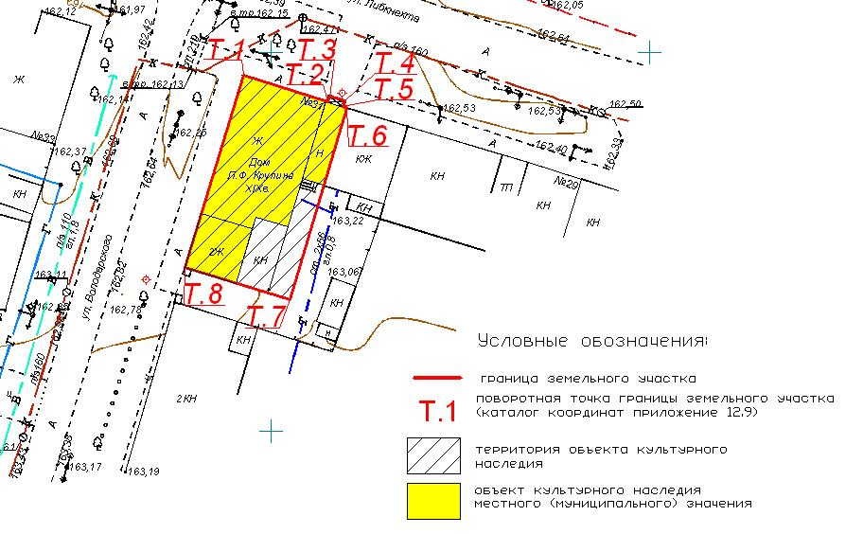

Картографическое описание границ территории объекта культурного наследия местного (муниципального) значения «Дом Л.Ф. Крупина», конец XIX в., расположенного по адресу: Республика Татарстан, г. Тетюши, ул. К. Либкнехта, д. 31

Границы территории объекта культурного наследия местного (муниципального) значения «Дом Л.Ф. Крупина», конец XIX в., расположенного по адресу: Республика Татарстан, г. Тетюши, ул. К. Либкнехта, д. 31, проходят:

____________
⁽¹⁾ Местонахождение объекта культурного наследия указано в соответствии с актом органа государственной власти о постановке его на государственную охрану (постановление Кабинета Министров Республики Татарстан от 14.02.2011 № 100)

северная часть: по стене дома Крупина (поворотные точки 1 – 2 – 3 – 4 – 5 – 6);
восточная часть: по стене дома Крупина, далее по земле муниципальной собственности г. Тетюши (поворотные точки 6 – 7);
южная часть: по земле муниципальной собственности г. Тетюши, далее по стене дома Крупина (поворотные точки 7 – 8);
западная часть: по стене дома Крупина (поворотные точки 8 – 1).

Таблица поворотных точек
границ территории объекта культурного наследия местного (муниципального) значения «Дом Л.Ф. Крупина», конец XIX в., расположенного по адресу: Республика Татарстан, г. Тетюши, ул. К. Либкнехта, д. 31

№№  п/п | №№ | Координаты точки в системе МСК-16 |  | Координаты точки в  системе WGS-84
№№  п/п | №№ | Х | У | Северная широта В | Восточная долгота L
1 | Т.1 | 380546.945 | 1287346.364 | 54° 56' 1.682" | 48° 50' 3.446"
2 | Т.2 | 380543.534 | 1287357.558 | 54° 56' 1.573" | 48° 50' 4.075"
3 | Т.3 | 380544.191 | 1287357.757 | 54° 56' 1.594" | 48° 50' 4.086"
4 | Т.4 | 380543.578 | 1287359.742 | 54° 56' 1.574" | 48° 50' 4.198"
5 | Т.5 | 380542.834 | 1287359.513 | 54° 56' 1.550" | 48° 50' 4.185"
6 | Т.6 | 380542.668 | 1287360.046 | 54° 56' 1.545" | 48° 50' 4.215"
7 | Т.7 | 380517.343 | 1287352.554 | 54° 56' 0.725" | 48° 50' 3.798"
8 | Т.8 | 380521.681 | 1287338.660 | 54° 56' 0.864" | 48° 50' 3.017"

- Карта (схема) границ территории объекта культурного наследия местного (муниципального) значения «Троицкий собор», 1777 г., расположенного по адресу: Республика Татарстан, г. Тетюши, ул. Свердлова, д. 2 ⁽¹⁾

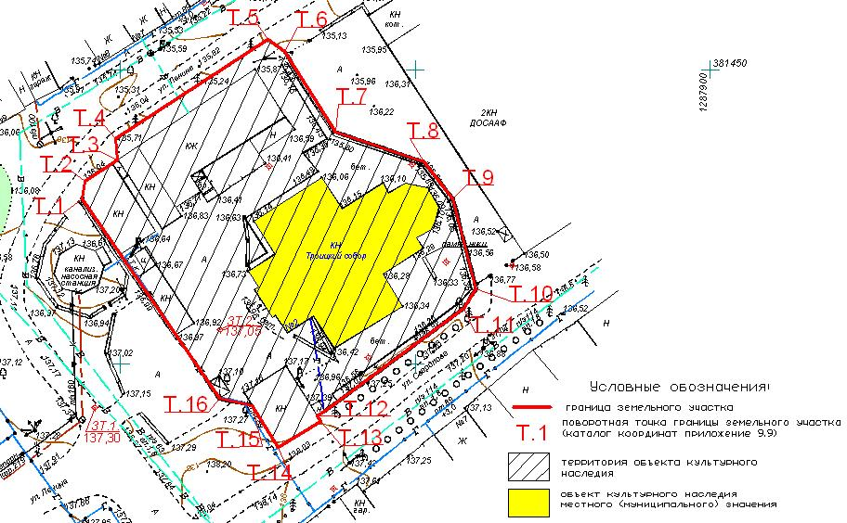

Картографическое описание границ территории объекта культурного наследия местного (муниципального) значения «Троицкий собор», 1777 г., расположенного по адресу: Республика Татарстан, г. Тетюши, ул. Свердлова, д. 2

Границы территории объекта культурного наследия местного (муниципального) значения «Троицкий собор», 1777 г., расположенного по адресу: Республика Татарстан, г. Тетюши, ул. Свердлова, д. 2, проходят:

____________
⁽¹⁾ Местонахождение объекта культурного наследия указано в соответствии с актом органа государственной власти о постановке его на государственную охрану (постановление Кабинета Министров Республики Татарстан от 14.02.2011 № 100)

северо-восточная часть: по ж/б забору (поворотные точки 5 – 6 – 7 – 8 – 9 – 10);
юго-восточная часть: по ж/б забору, но стене каменного нежилого здания (поворотные точки 10 – 11 – 12 – 13 – 14);
юго-западная часть: по стене каменного нежилого здания, по ж/б забору (поворотные точки 14 – 15 – 16 – 1);
северо-западная часть: по стене каменного нежилого здания, по деревянному забору (поворотные точки 1 – 2 – 3 – 4 – 5).

Таблица поворотных точек
границ территории объекта культурного наследия местного (муниципального) значения «Дом, построенный купцами Крупиными для учителей прогимназии», 1907 «Троицкий собор», 1777 г., расположенного по адресу: Республика Татарстан, г. Тетюши, ул. Свердлова, д. 2

№№  п/п | №№ | Координаты точки в системе МСК-16 |  | Координаты точки в  системе WGS-84
№№  п/п | №№ | Х | У | Северная широта В | Восточная долгота L
1 | Т.1 | 381427.984 | 1287793.522 | 54° 56' 30.214" | 48° 50' 28.424"
2 | Т.2 | 381431.009 | 1287794.002 | 54° 56' 30.312" | 48° 50' 28.450"
3 | Т.3 | 381434.617 | 1287799.402 | 54° 56' 30.429" | 48° 50' 28.753"
4 | Т.4 | 381438.316 | 1287799.186 | 54° 56' 30.549" | 48° 50' 28.740"
5 | Т.5 | 381455.096 | 1287825.020 | 54° 56' 31.093" | 48° 50' 30.189"
6 | Т.6 | 381452.910 | 1287827.918 | 54° 56' 31.023" | 48° 50' 30.352"
7 | Т.7 | 381439.409 | 1287836.342 | 54° 56' 30.587" | 48° 50' 30.827"
8 | Т.8 | 381434.276 | 1287851.440 | 54° 56' 30.423" | 48° 50' 31.676"
9 | Т.9 | 381428.066 | 1287856.331 | 54° 56' 30.222" | 48° 50' 31.952"
10 | Т.10 | 381412.759 | 1287860.286 | 54° 56' 29.727" | 48° 50' 32.176"
11 | Т.11 | 381409.473 | 1287858.143 | 54° 56' 29.621" | 48° 50' 32.056"
12 | Т.12 | 381391.207 | 1287833.323 | 54° 56' 29.028" | 48° 50' 30.665"
13 | Т.13 | 381390.258 | 1287833.916 | 54° 56' 28.997" | 48° 50' 30.698"
14 | Т.14 | 381385.795 | 1287826.775 | 54° 56' 28.853" | 48° 50' 30.298"
15 | Т.15 | 381392.980 | 1287822.285 | 54° 56' 29.084" | 48° 50' 30.045"
16 | Т.16 | 381394.109 | 1287816.722 | 54° 56' 29.120" | 48° 50' 29.732"

- Карта (схема) границ территории объекта культурного наследия местного (муниципального) значения «Здание полицейского управления», XIX в., расположенного по адресу: Республика Татарстан, г. Тетюши, ул. Свердлова, д. 12 ⁽¹⁾

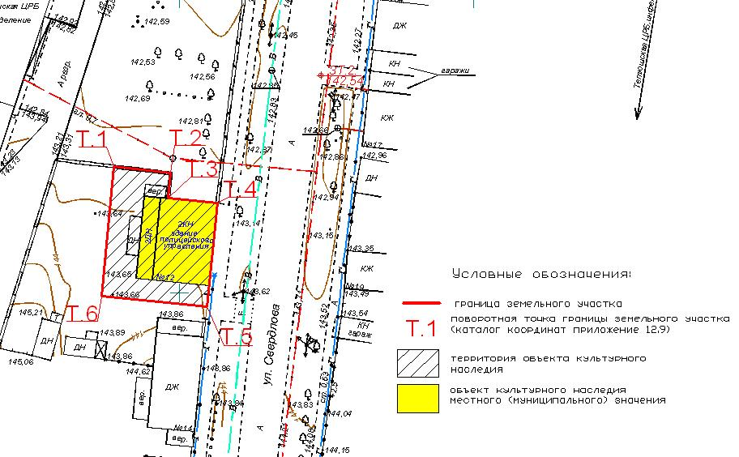

Картографическое описание границ территории объекта культурного наследия местного (муниципального) значения «Здание полицейского управления», XIX в., расположенного по адресу: Республика Татарстан, г. Тетюши, ул. Свердлова, д. 12

Границы территории объекта культурного наследия местного (муниципального) значения «Здание полицейского управления», XIX в., расположенного по адресу: Республика Татарстан, г. Тетюши, ул. Свердлова, д. 12, проходят:

____________
⁽¹⁾ Местонахождение объекта культурного наследия указано в соответствии с актом органа государственной власти о постановке его на государственную охрану (постановление Кабинета Министров Республики Татарстан от 14.02.2011 № 100)

северная часть: по бетонному забору, по стене здания полицейского управления (поворотные точки 1 – 2 – 3 – 4);
восточная часть: по стене здания полицейского управления, по деревянным воротам (поворотные точки 4 – 5);
южная часть: по земле муниципальной собственности г. Тетюши (поворотные точки 5 – 6);
западная часть: по земле муниципальной собственности г. Тетюши (поворотные точки 6 – 1).

Таблица поворотных точек
границ территории объекта культурного наследия местного (муниципального) значения «Здание полицейского управления», XIX в., расположенного по адресу: Республика Татарстан, г. Тетюши, ул. Свердлова, д. 12

№№  п/п | №№ | Координаты точки в системе МСК-16 |  | Координаты точки в  системе WGS-84
№№  п/п | №№ | Х | У | Северная широта В | Восточная долгота L
1 | Т.1 | 381221.531 | 1287788.796 | 54° 56' 23.537" | 48° 50' 28.190"
2 | Т.2 | 381220.358 | 1287798.496 | 54° 56' 23.500" | 48° 50' 28.735"
3 | Т.3 | 381216.113 | 1287798.085 | 54° 56' 23.363" | 48° 50' 28.713"
4 | Т.4 | 381215.297 | 1287806.436 | 54° 56' 23.337" | 48° 50' 29.182"
5 | Т.5 | 381197.669 | 1287804.670 | 54° 56' 22.767" | 48° 50' 29.085"
6 | Т.6 | 381199.505 | 1287786.783 | 54° 56' 22.825" | 48° 50' 28.080"

- Карта (схема) границ территории объекта культурного наследия местного (муниципального) значения «Здание земской аптеки», конец XIX в., расположенного по адресу: Республика Татарстан, г. Тетюши, ул. Свердлова, д. 13 ⁽¹⁾

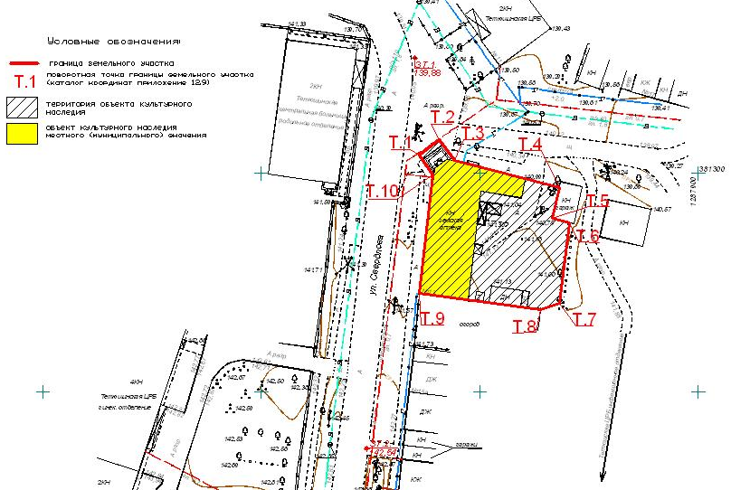

Картографическое описание границ территории объекта культурного наследия местного (муниципального) значения «Здание земской аптеки», конец XIX в., расположенного по адресу: Республика Татарстан, г. Тетюши, ул. Свердлова, д. 13

Границы территории объекта культурного наследия местного (муниципального) значения «Здание земской аптеки», конец XIX в., расположенного по адресу: Республика Татарстан, г. Тетюши, ул. Свердлова, д. 12, проходят:

____________
⁽¹⁾ Местонахождение объекта культурного наследия указано в соответствии с актом органа государственной власти о постановке его на государственную охрану (постановление Кабинета Министров Республики Татарстан от 14.02.2011 № 100)

северная часть: вдоль лестничной площадки, по стене здания земской аптеки, по металлическому ограждению (поворотные точки 2 – 3 – 4);
восточная часть: по стенам каменного гаража, по деревянному забору (поворотные точки 4 – 5 – 6 – 7);
южная часть: по деревянному забору, по стене деревянной нежилой постройки, по стене здания земской аптеки (поворотные точки 7 – 8 – 9);
западная часть по стене здания земской аптеки, вдоль лестничной площадки (поворотные точки 9 – 10 – 1);
северо-западная часть: вдоль лестничной площадки (поворотные точки 1 – 2).

Таблица поворотных точек
границ территории объекта культурного наследия местного (муниципального) значения «Здание земской аптеки», конец XIX в., расположенного по адресу: Республика Татарстан, г. Тетюши, ул. Свердлова, д. 13

№№  п/п | №№ | Координаты точки в системе МСК-16 |  | Координаты точки в  системе WGS-84
№№  п/п | №№ | Х | У | Северная широта В | Восточная долгота L
1 | Т.1 | 381304.245 | 1287836.154 | 54° 56' 26,216" | 48° 50' 30.837"
2 | Т.2 | 381307.666 | 1287840.794 | 54° 56' 26.327" | 48° 50' 31.098"
3 | Т.3 | 381302.935 | 1287844.158 | 54°56' 26.175" | 48° 50' 31.287"
4 | Т.4 | 381296.747 | 1287868.148 | 54° 56' 25.977" | 48° 50' 32.636"
5 | Т.5 | 381289.636 | 1287866.584 | 54° 56' 25.746" | 48° 50' 32.549"
6 | Т.6 | 381288.664 | 1287870.509 | 54° 56' 25.715" | 48° 50' 32.770"
7 | Т.7 | 381270.257 | 1287868.213 | 54° 56' 25.120" | 48° 50' 32.643"
8 | Т.8 | 381268.851 | 1287863.930 | 54° 56' 25.074" | 48° 50' 32.403"
9 | Т.9 | 381272.485 | 1287836.104 | 54° 56' 25.189" | 48° 50' 30.839"
10 | Т.10 | 381299.637 | 1287836.258 | 54° 56' 26.067" | 48° 50' 30.844"

- Карта (схема) границ территории объекта культурного наследия местного (муниципального) значения «Дом купца А.М. Колсанова», конец XIX в., расположенного по адресу: Республика Татарстан, г. Тетюши, ул. Свердлова, д. 30 ⁽¹⁾

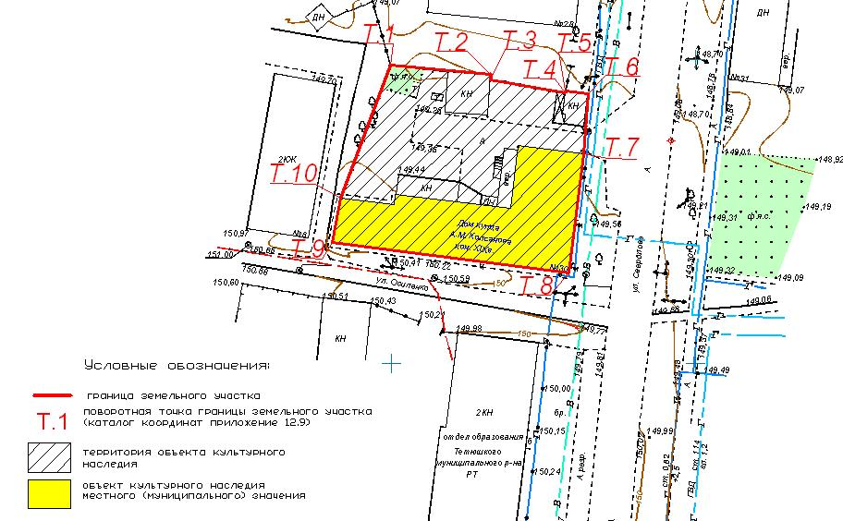

Картографическое описание границ территории объекта культурного наследия местного (муниципального) значения «Дом купца А.М. Колсанова», конец XIX в., расположенного по адресу: Республика Татарстан, г. Тетюши, ул. Свердлова, д. 30

Границы территории объекта культурного наследия местного (муниципального) значения «Дом купца А.М. Колсанова», конец XIX в., расположенного по адресу: Республика Татарстан, г. Тетюши, ул. Свердлова, д. 30, проходят:

____________
⁽¹⁾ Местонахождение объекта культурного наследия указано в соответствии с актом органа государственной власти о постановке его на государственную охрану (постановление Кабинета Министров Республики Татарстан от 14.02.2011 № 100)

северная часть: по деревянному забору, далее по стене одноэтажного здания, далее по металлическому забору, далее по стене одноэтажного кирпичного строения (поворотные точки 1 – 2 – 3 – 4 – 5 – 6);
восточная часть: по стене одноэтажного строения, далее по земле муниципальной собственности г. Тетюши, далее по стене дома Колсанова (поворотные точки 6 – 7 – 8);
южная часть: по стене дома Колсанова (поворотные точки 8 – 9);
западная часть: по стене дома Колсанова, по деревянному забору (поворотные точки 9 – 10 – 1).

Таблица поворотных точек
границ территории объекта культурного наследия местного (муниципального) значения «Дом купца А.М. Колсанова», конец XIX в., расположенного по адресу: Республика Татарстан, г. Тетюши, ул. Свердлова, д. 30

№№  п/п | №№ | Координаты точки в системе МСК-16 |  | Координаты точки в  системе WGS-84
№№  п/п | №№ | Х | У | Северная широта В | Восточная долгота L
1 | Т.1 | 380999.105 | 1287749.863 | 54° 56' 16.341" | 48° 50' 26.038"
2 | Т.2 | 380997.549 | 1287766.306 | 54° 56' 16.292" | 48° 50' 26.961"
3 | Т.3 | 380996.723 | 1287766.256 | 54° 56' 16.265" | 48° 50' 26.959"
4 | Т.4 | 380994.524 | 1287778.565 | 54° 56' 16.195" | 48° 50' 27.650"
5 | Т.5 | 380994.935 | 1287778.617 | 54° 56' 16.208" | 48° 50' 27.653"
6 | Т.6 | 380994.461 | 1287782.347 | 54° 56' 16.193" | 48° 50' 27.863"
7 | Т.7 | 380984.571 | 1287781.600 | 54° 56' 15.874" | 48° 50' 27.822"
8 | Т.8 | 380964.889 | 1287779.238 | 54° 56' 15.237" | 48° 50' 27.693"
9 | Т.9 | 380969.972 | 1287740.270 | 54° 56' 15.398" | 48° 50' 25.503"
10 | Т.10 | 380977.275 | 1287741.669 | 54° 56' 15.634" | 48° 50' 25.581"

- Карта (схема) границ территории объекта культурного наследия местного (муниципального) значения «Жилой дом», XIX в., расположенного по адресу: Республика Татарстан, г. Тетюши, ул. Свердлова, д. 58 ⁽¹⁾

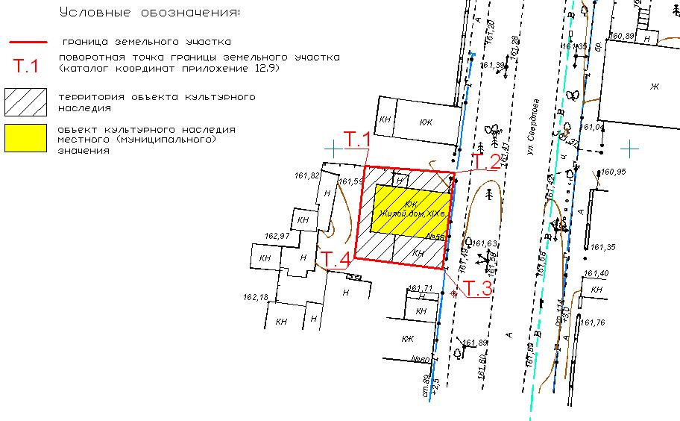

Картографическое описание границ территории объекта культурного наследия местного (муниципального) значения «Жилой дом», XIX в., расположенного по адресу: Республика Татарстан, г. Тетюши, ул. Свердлова, д. 58

Границы территории объекта культурного наследия местного (муниципального) значения «Жилой дом», XIX в., расположенного по адресу: Республика Татарстан, г. Тетюши, ул. Свердлова, д. 58, проходят:

____________
⁽¹⁾ Местонахождение объекта культурного наследия указано в соответствии с актом органа государственной власти о постановке его на государственную охрану (постановление Кабинета Министров Республики Татарстан от 14.02.2011 № 100)

северо-восточная часть: по деревянному забору, по земле муниципальной собственности г. Тетюши (поворотные точки 1 – 2);
юго-восточная часть: по металлическому забору, по стене жилого дома (поворотные точки 2 – 3);
юго-западная часть: по стене жилого дома, по земле муниципальной собственности г. Тетюши (поворотные точки 3 – 4);
северо-западная часть: по земле муниципальной собственности г. Тетюши (поворотные точки 4 – 1).

Таблица поворотных точек
границ территории объекта культурного наследия местного (муниципального) значения «Жилой дом», XIX в., расположенного по адресу: Республика Татарстан, г. Тетюши, ул. Свердлова, д. 58

№№  п/п | №№ | Координаты точки в системе МСК-16 |  | Координаты точки в  системе WGS-84
№№  п/п | №№ | Х | У | Северная широта В | Восточная долгота L
1 | Т.1 | 380397.047 | 1287705.293 | 54° 55' 56.867" | 48° 50' 23.628"
2 | Т.2 | 380395.895 | 1287720.455 | 54° 55' 56.831" | 48° 50' 24.479"
3 | Т.3 | 380379.685 | 1287718.431 | 54° 55' 56.307" | 48° 50' 24.368"
4 | Т.4 | 380381.538 | 1287703.537 | 54° 55' 56.366" | 48° 50' 23.531"

- Карта (схема) границ территории объекта культурного наследия местного (муниципального) значения «Дом П.И. Колсанова», 1878 – 1900 гг., расположенного по адресу: Республика Татарстан, г. Тетюши, ул. Свердлова, д. 59 ⁽¹⁾

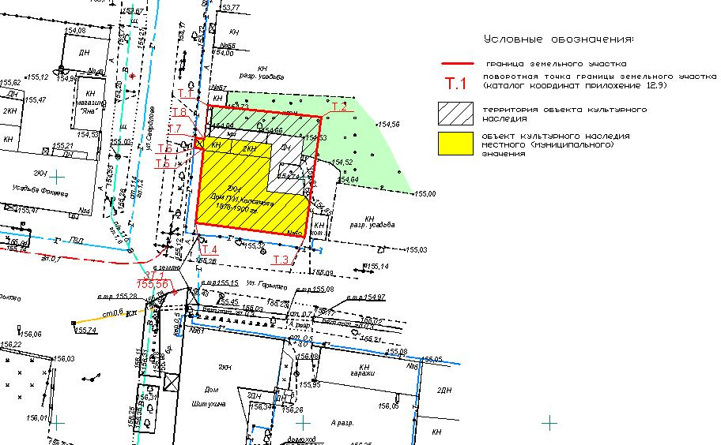

Картографическое описание границ территории объекта культурного наследия местного (муниципального) значения «Дом П.И. Колсанова», 1878 – 1900 гг., расположенного по адресу: Республика Татарстан, г. Тетюши, ул. Свердлова, д. 59

Границы территории объекта культурного наследия местного (муниципального) значения «Дом П.И. Колсанова», 1878 – 1900 гг., расположенного по адресу: Республика Татарстан, г. Тетюши, ул. Свердлова, д. 59, проходят:

____________
⁽¹⁾ Местонахождение объекта культурного наследия указано в соответствии с актом органа государственной власти о постановке его на государственную охрану (постановление Кабинета Министров Республики Татарстан от 14.02.2011 № 100)

северная часть: по земле муниципальной собственности г. Тетюши (поворотные точки 1 – 2);
восточная часть: по земле муниципальной собственности г. Тетюши, по стене дома Колсанова (поворотные точки 2 – 3);
южная часть: по стене дома Колсанова (поворотные точки 3 – 4);
западная часть: по стене дома Колсанова, по ж/б забору (поворотные точки 4 – 5 – 6 – 7 – 8).

Таблица поворотных точек
границ территории объекта культурного наследия местного (муниципального) значения «Дом П.И. Колсанова», 1878 – 1900 гг., расположенного по адресу: Республика Татарстан, г. Тетюши, ул. Свердлова, д. 59

№№  п/п | №№ | Координаты точки в системе МСК-16 |  | Координаты точки в  системе WGS-84
№№  п/п | №№ | Х | У | Северная широта В | Восточная долгота L
1 | Т.1 | 380764.652 | 1287780.640 | 54° 56' 8.762" | 48° 50' 27.802"
2 | Т.2 | 380762.095 | 1287803.611 | 54° 56' 8.681" | 48° 50' 29.093"
3 | Т.3 | 380737.770 | 1287800.354 | 54° 56' 7.894" | 48° 50' 28.914"
4 | Т.4 | 380740.682 | 1287778.111 | 54° 56' 7.986" | 48° 50' 27.664"
5 | Т.5 | 380755.703 | 1287779.728 | 54° 56' 8.472" | 48° 50' 27.753"
6 | Т.6 | 380755.891 | 1287777.981 | 54° 56' 8.478" | 48° 50' 27.654"
7 | Т.7 | 380757.924 | 1287778.200 | 54° 56' 8.544" | 48° 50' 27.666"
8 | Т.8 | 380757.736 | 1287779.947 | 54° 56' 8.538" | 48° 50' 27.765"

- Карта (схема) границ территории объекта культурного наследия местного (муниципального) значения «Дом Шитухина», начало ХХ в., расположенного по адресу: Республика Татарстан, г. Тетюши, ул. Свердлова, д. 61 ⁽¹⁾

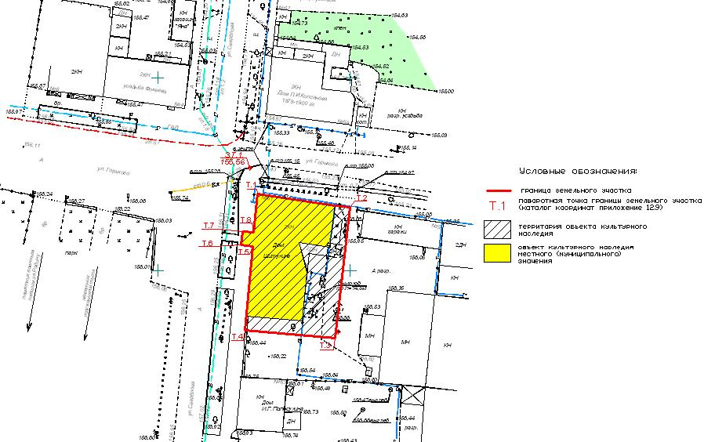

Картографическое описание границ территории объекта культурного наследия местного (муниципального) значения «Дом Шитухина», начало ХХ в., расположенного по адресу: Республика Татарстан, г. Тетюши, ул. Свердлова, д. 61

Границы территории объекта культурного наследия местного (муниципального) значения «Дом Шитухина», начало ХХ в., расположенного по адресу: Республика Татарстан, г. Тетюши, ул. Свердлова, д. 61, проходят:

____________
⁽¹⁾ Местонахождение объекта культурного наследия указано в соответствии с актом органа государственной власти о постановке его на государственную охрану (постановление Кабинета Министров Республики Татарстан от 14.02.2011 № 100)

северная часть: по стене дома Шитухина (поворотные точки 1 – 2);
восточная часть: по земле муниципальной собственности г. Тетюши (поворотные точки 2 – 3);
южная часть: по земле муниципальной собственности г. Тетюши (поворотные точки 3 – 4);
западная часть: по контуру дома Шитухина (поворотные точки 4 – 5 – 6 – 7 – 8 – 1).

Таблица поворотных точек
границ территории объекта культурного наследия местного (муниципального) значения «Дом Шитухина», начало ХХ в., расположенного по адресу: Республика Татарстан, г. Тетюши, ул. Свердлова, д. 61

№№  п/п | №№ | Координаты точки в системе МСК-16 |  | Координаты точки в  системе WGS-84
№№  п/п | №№ | Х | У | Северная широта В | Восточная долгота L
1 | Т.1 | 380719.782 | 1287775.853 | 54° 56' 7.310" | 48° 50' 27.541"
2 | Т.2 | 380716.328 | 1287799.826 | 54° 56' 7.201" | 48° 50' 28.887"
3 | Т.3 | 380682.375 | 1287796.132 | 54° 56' 6.102" | 48° 50' 28.685"
4 | Т.4 | 380684.519 | 1287772.659 | 54° 56' 6.170" | 48° 50' 27.367"
5 | Т.5 | 380706.322 | 1287774.620 | 54° 56' 6.875" | 48° 50' 27.473"
6 | Т.6 | 380706.592 | 1287771.676 | 54° 56' 6.883" | 48° 50' 27.308"
7 | Т.7 | 380710.088 | 1287771.996 | 54° 56' 6.996" | 48° 50' 27.325"
8 | Т.8 | 380709.818 | 1287774.941 | 54° 56' 6.988" | 48° 50' 27.491"

- Карта (схема) границ территории объекта культурного наследия местного (муниципального) значения «Дом И.Г. Полосухина», XIX в., расположенного по адресу: Республика Татарстан, г. Тетюши, ул. Свердлова, д. 63 ⁽¹⁾

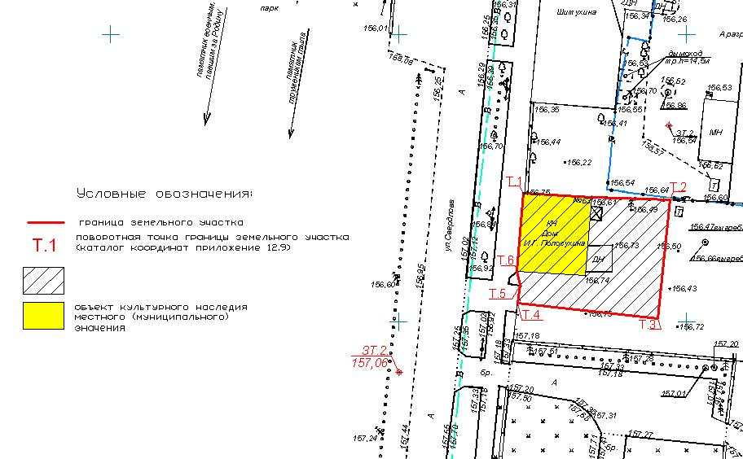

Картографическое описание границ территории объекта культурного наследия местного (муниципального) значения «Дом И.Г. Полосухина», XIX в., расположенного по адресу: Республика Татарстан, г. Тетюши, ул. Свердлова, д. 63

Границы территории объекта культурного наследия местного (муниципального) значения «Дом И.Г. Полосухина», XIX в., расположенного по адресу: Республика Татарстан, г. Тетюши, ул. Свердлова, д. 63, проходят:

____________
⁽¹⁾ Местонахождение объекта культурного наследия указано в соответствии с актом органа государственной власти о постановке его на государственную охрану (постановление Кабинета Министров Республики Татарстан от 14.02.2011 № 100)

северная часть: по стене здания и металлическому ограждению (поворотные точки 1 – 2);
восточная часть: по земле муниципальной собственности г. Тетюши (поворотные точки 2 – 3);
южная часть: по земле муниципальной собственности г. Тетюши (поворотные точки 3 – 4);
западная часть: по деревянному забору и стене здания (поворотные точки 4 – 5 – 6 – 1).

Таблица поворотных точек
границ территории объекта культурного наследия местного (муниципального) значения «Дом И.Г. Полосухина», XIX в., расположенного по адресу: Республика Татарстан, г. Тетюши, ул. Свердлова, д. 63

№№  п/п | №№ | Координаты точки в системе МСК-16 |  | Координаты точки в  системе WGS-84
№№  п/п | №№ | Х | У | Северная широта В | Восточная долгота L
1 | Т.1 | 380672.405 | 1287771.648 | 54° 56' 5.778" | 48° 50' 27.312"
2 | Т.2 | 380671.160 | 1287797.114 | 54° 56' 5.740" | 48° 50' 28.742"
3 | Т.3 | 380650.611 | 1287795.021 | 54° 56' 5.075" | 48° 50' 28.628"
4 | Т.4 | 380653.231 | 1287770.599 | 54° 56' 5.158" | 48° 50' 27.256"
5 | Т.5 | 380656.334 | 1287771.039 | 54° 56' 5.258" | 48° 50' 27.280"
6 | Т.6 | 380658.751 | 1287770.471 | 54° 56' 5.336" | 48° 50' 27.248"

- Карта (схема) границ территории объекта культурного наследия местного (муниципального) значения «Дом А.В. Серебрякова», 1870 - 1905 гг., расположенного по адресу: Республика Татарстан, г. Тетюши, ул. Свердлова, д. 69 ⁽¹⁾

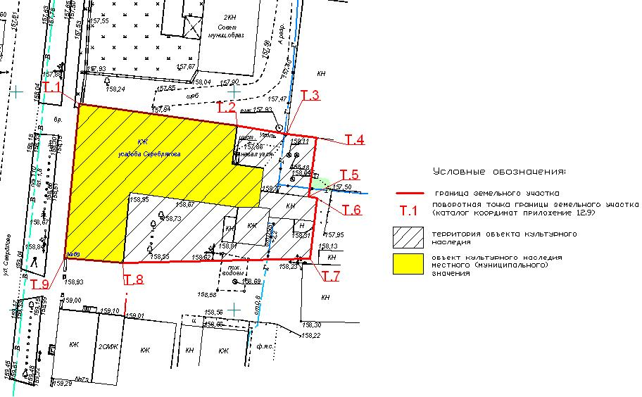

Картографическое описание границ территории объекта культурного наследия местного (муниципального) значения «Дом А.В. Серебрякова», 1870 - 1905 гг., расположенного по адресу: Республика Татарстан, г. Тетюши, ул. Свердлова, д. 69

Границы территории объекта культурного наследия местного (муниципального) значения «Дом А.В. Серебрякова», 1870 - 1905 гг., расположенного по адресу: Республика Татарстан, г. Тетюши, ул. Свердлова, д. 69, проходят:

____________
⁽¹⁾ Местонахождение объекта культурного наследия указано в соответствии с актом органа государственной власти о постановке его на государственную охрану (постановление Кабинета Министров Республики Татарстан от 14.02.2011 № 100)

северная часть: по стене дома Серебрякова, по земле муниципальной собственности г. Тетюши, далее по стене каменного здания (поворотные точки 1 – 2 – 3 – 4);
восточная часть: по деревянному забору, по стенам каменного нежилого здания, по земле муниципальной собственности г. Тетюши (поворотные точки 4 – 5 – 6 – 7);
южная часть: по земле муниципальной собственности г. Тетюши, по стене дома Серебрякова (поворотные точки 7 – 8 – 9);
западная часть: по стене дома Серебрякова (поворотные точки 9 – 1).

Таблица поворотных точек
границ территории объекта культурного наследия местного (муниципального) значения «Дом А.В. Серебрякова», 1870 - 1905 гг., расположенного по адресу: Республика Татарстан, г. Тетюши, ул. Свердлова, д. 69

№№  п/п | №№ | Координаты точки в системе МСК-16 |  | Координаты точки в  системе WGS-84
№№  п/п | №№ | Х | У | Северная широта В | Восточная долгота L
1 | Т.1 | 380597.248 | 1287764.549 | 54° 56' 3.347" | 48° 50' 26.925"
2 | Т.2 | 380592.256 | 1287800.741 | 54° 56' 3.188" | 48° 50' 28.958"
3 | Т.3 | 380590.278 | 1287812.103 | 54° 56' 3.126" | 48° 50' 29.596"
4 | Т.4 | 380589.459 | 1287818.851 | 54° 56' 3.100" | 48° 50' 29.976"
5 | Т.5 | 380575.871 | 1287817.144 | 54° 56' 2.660" | 48° 50' 29.882"
6 | Т.6 | 380575.696 | 1287819.123 | 54° 56' 2.655" | 48° 50' 29.993"
7 | Т.7 | 380561.781 | 1287817.513 | 54° 56' 2.204" | 48° 50' 29.905"
8 | Т.8 | 380560.742 | 1287774.572 | 54° 56' 2.167" | 48° 50' 27.493"
9 | Т.9 | 380561.848 | 1287761.098 | 54° 56' 2.202" | 48° 50' 26.736"

- Карта (схема) границ территории объекта культурного наследия местного (муниципального) значения «Здание городской управы», начало ХХ в., расположенного по адресу: Республика Татарстан, г. Тетюши, ул. Свердлова, д. 79 ⁽¹⁾

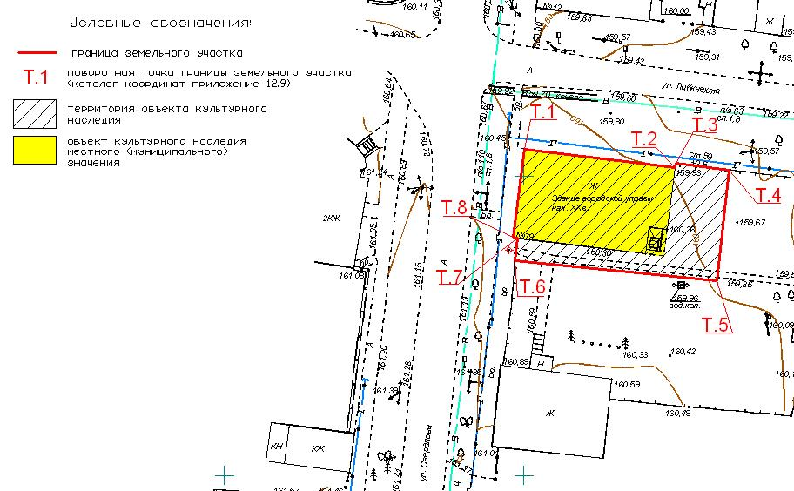

Картографическое описание границ территории объекта культурного наследия местного (муниципального) значения «Здание городской управы», начало ХХ в., расположенного по адресу: Республика Татарстан, г. Тетюши, ул. Свердлова, д. 79

Границы территории объекта культурного наследия местного (муниципального) значения «Здание городской управы», начало ХХ в., расположенного по адресу: Республика Татарстан, г. Тетюши, ул. Свердлова, д. 79, проходят:

____________
⁽¹⁾ Местонахождение объекта культурного наследия указано в соответствии с актом органа государственной власти о постановке его на государственную охрану (постановление Кабинета Министров Республики Татарстан от 14.02.2011 № 100)

северная часть: по стене здания городской управы, по деревянному забору (поворотные точки 1 – 2 – 3 – 4);
восточная часть: по земле муниципальной собственности г. Тетюши (поворотные точки 4 – 5);
южная часть: по земле муниципальной собственности г. Тетюши (поворотные точки 5 – 6);
западная часть: по воротам, по стене здания городской управы (поворотные точки 6 – 7 – 8 – 1).

Таблица поворотных точек
границ территории объекта культурного наследия местного (муниципального) значения «Здание городской управы», начало ХХ в., расположенного по адресу: Республика Татарстан, г. Тетюши, ул. Свердлова, д. 79

№№  п/п | №№ | Координаты точки в системе МСК-16 |  | Координаты точки в  системе WGS-84
№№  п/п | №№ | Х | У | Северная широта В | Восточная долгота L
1 | Т.1 | 380454.502 | 1287750.078 | 54° 55' 58.729" | 48° 50' 26.134"
2 | Т.2 | 380451.402 | 1287775.230 | 54° 55' 58.631" | 48° 50' 27.547"
3 | Т.3 | 380452.097 | 1287775.315 | 54° 55' 58.654" | 48° 50' 27.552"
4 | Т.4 | 380451.006 | 1287784.272 | 54° 55' 58.619" | 48° 50' 28.055"
5 | Т.5 | 380432.445 | 1287782.211 | 54° 55' 58.019" | 48° 50' 27.942"
6 | Т.6 | 380435.884 | 1287748.457 | 54° 55' 58.127" | 48° 50' 26.046"
7 | Т.7 | 380439.639 | 1287748.851 | 54° 55' 58.248" | 48° 50' 26.067"
8 | Т.8 | 380439.712 | 1287748.255 | 54° 55' 58.251" | 48° 50' 26.034"

- Карта (схема) границ территории объекта культурного наследия местного (муниципального) значения «Здание мужской гимназии», 1914 г., расположенного по адресу: Республика Татарстан, г. Тетюши, ул. Фрунзе, д. 23 ⁽¹⁾

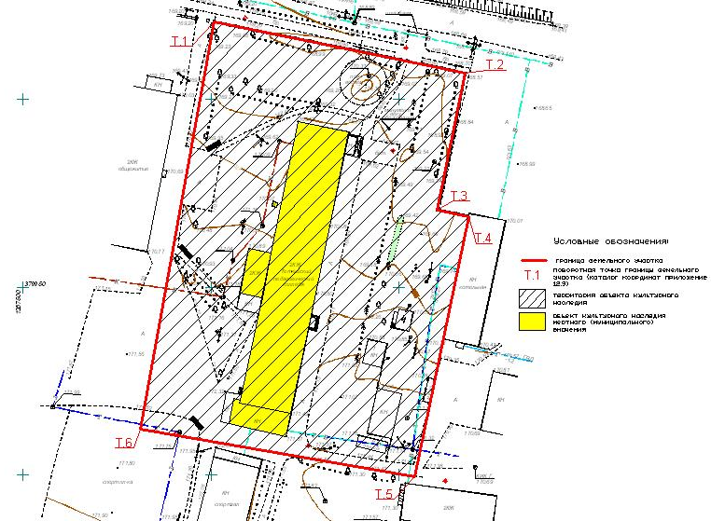

Картографическое описание границ территории объекта культурного наследия местного (муниципального) значения «Здание мужской гимназии», 1914 г., расположенного по адресу: Республика Татарстан, г. Тетюши, ул. Фрунзе, д. 23

Границы территории объекта культурного наследия местного (муниципального) значения «Здание мужской гимназии», 1914 г., расположенного по адресу: Республика Татарстан, г. Тетюши, ул. Фрунзе, д. 23, проходят:

____________
⁽¹⁾ Местонахождение объекта культурного наследия указано в соответствии с актом органа государственной власти о постановке его на государственную охрану (постановление Кабинета Министров Республики Татарстан от 14.02.2011 № 100)

северная часть: по ж/б забору (поворотные точки 1 – 2);
восточная часть: по ж/б забору, по стене здания котельной, по земле муниципальной собственности г. Тетюши (поворотные точки 2 – 3 – 4 – 5);
южная часть: по земле муниципальной собственности г. Тетюши (поворотные точки 5 – 6);
западная часть: по земле муниципальной собственности г. Тетюши (поворотные точки 6 – 1).

Таблица поворотных точек
границ территории объекта культурного наследия местного (муниципального) значения «Здание мужской гимназии», 1914 г., расположенного по адресу: Республика Татарстан, г. Тетюши, ул. Фрунзе, д. 23

№№  п/п | №№ | Координаты точки в системе МСК-16 |  | Координаты точки в  системе WGS-84
№№  п/п | №№ | Х | У | Северная широта В | Восточная долгота L
1 | Т.1 | 380020.519 | 1287550.856 | 54° 55' 44.677" | 48° 50' 15.014"
2 | Т.2 | 380006.966 | 1287617.568 | 54° 55' 44.245" | 48° 50' 18.762"
3 | Т.3 | 379970.553 | 1287610.185 | 54° 55' 43.067" | 48° 50' 18.353"
4 | Т.4 | 379968.861 | 1287618.410 | 54° 55' 43.013" | 48° 50' 18.815"
5 | Т.5 | 379899.678 | 1287604.210 | 54° 55' 40.774" | 48° 50' 18.029"
6 | Т.6 | 379912.341 | 1287531.263 | 54° 55' 41.177" | 48° 50' 13.930"

Приложение № 2
к приказу
Министерства культуры
Республики Татарстан
от «_______»_________2018 №______________________

Режим использования
территорий объектов культурного наследия местного (муниципального) значения, расположенных на территории Тетюшского муниципального района

В границах территории объектов культурного наследия местного (муниципального) значения, разрешается:

– воссоздание утраченных исторических элементов ценных в мемориальном и архитектурно - ансамблевом отношении (зданий, строений, сооружений, малых архитектурных форм, ограждения, ворот) при наличии достаточных научных данных, необходимых для их воссоздания;
– снос строений, зданий или сооружений либо их отдельных частей, конструкций в целях освобождения территории объекта культурного наследия от самовольных построек при наличии достаточных научных данных и правовых оснований для их сноса;
– использование земельного участка, приспособление объекта культурного наследия для современного использования в соответствии со следующими видами разрешенного использования земельного участка и объектов капитального строительства (коды видов разрешенного использования указаны в соответствии с приказом Министерства экономического развития Российской Федерации от 1 сентября 2014 г. № 540 «Об утверждении классификатора видов разрешённого использования земельных участков»):
жилая застройка (код 2.0);
для индивидуального жилищного строительства (код 2.1)
малоэтажная многоквартирная жилая застройка (код 2.1.1);
среднеэтажная жилая застройка (код 2.5);
обслуживание жилой застройки (код 2.7);
общественное использование объектов капитального строительства (код 3.0);
социальное обслуживание (код 3.2);
бытовое обслуживание объектов капитального строительства (код 3.3);
здравоохранение (код 3.4);
образование и просвещение (код 3.5);
культурное развитие (код 3.6);
религиозное использование (код 3.7);
общественное управление (код 3.8);
обеспечение научной деятельности (код 3.9);
ветеринарное обслуживание (код 3.10);
предпринимательство (код 4.0);
деловое управление (код 4.1);
магазины (код 4.4);
банковская и страховая деятельность (код 4.5);
общественное питание (код 4.6);
гостиничное обслуживание (код 4.7);
развлечения (код 4.8);
спорт (код 5.1);
легкая промышленность (код 6.3);
пищевая промышленность (код 6.4);
историко-культурная деятельность (код 9.3);

– хозяйственная деятельность, не нарушающая целостность объекта культурного наследия и не создающая угрозы его повреждения, разрушения или уничтожения;
– консервация, ремонт, реставрация, приспособление объекта культурного наследия для современного использования без изменения его особенностей, составляющих предмет охраны;
– капитальный ремонт существующих объектов инженерной инфраструктуры (внешние сети электроснабжения, телефонизации, теплоснабжения, газоснабжения, водоснабжения, канализации);
– благоустройство: использование в покрытии площадок, подходов и проездов традиционных материалов (камень, гранит и иные материалы, имитирующие натуральные), применение отдельно стоящего оборудования освещения, отвечающего характеристикам элементов исторической среды;
– озеленение: сохранение ценных пород деревьев, за исключением санитарных рубок; посадка новых ценных пород деревьев, за исключением хвойных, при условии формирования крон деревьев, не препятствующих восприятию объекта культурного наследия; посадка кустарников, разбивка газонов и цветников;
– установка на фасаде объекта культурного наследия информационных надписей и обозначений, мемориальных досок не выше первого этажа объекта культурного наследия;
– установка вывесок организаций, вывесок, предназначенных для доведения до сведения потребителей информации о наименовании изготовителя (исполнителя, продавца), месте его происхождения (адресе) и режиме работы в соответствии с Федеральным законом от 7 февраля 1992 года № 2300-1 «О защите прав потребителей» не выше 1-го этажа объекта культурного наследия; высота вышеозначенных информационных конструкций должна составлять не более 2/3 от высоты фриза и 2/3 ширины простенка между окнами этажей, простенка между окнами этажей, в пределах которой регламентируется размещение той или иной конструкции за исключением декоративно-художественных панно. При наличии арочных окон высота конструкций, расположенных между окнами этажей уменьшается до 1/2.
Ширина информационных конструкций должна составлять не более 2/3 от ширины простенка, в пределах которого регламентируется размещение той или иной конструкции за исключением декоративно-художественных панно.
– понижение директивного уровня территории, вертикальная планировка дворовых территорий при наличии археологического сопровождения работ.
Все вышеуказанные работы проводятся на основании письменного разрешения на проведение работ по сохранению объекта культурного наследия, выданного Исполнительным комитетом муниципального образования города Тетюши, в соответствии с согласованным с Исполнительным комитетом муниципального образования города Тетюши заданием на проведение работ по сохранению объекта культурного наследия и проектной документацией, при условии осуществления уполномоченным органом охраны объектов культурного наследия контроля за проведением указанных работ.

В границах территорий объекта культурного наследия местного (муниципального) значения запрещается:

– проведение земляных, строительных, мелиоративных и иных работ, за исключением работ по сохранению объекта культурного наследия или его отдельных элементов, сохранению историко-градостроительной среды объекта культурного наследия;
– проведение земляных, строительных, мелиоративных и иных работ без археологического сопровождения работ;
– строительство объектов капитального строительства и увеличение объёмно-пространственных характеристик существующих на территории памятника объектов капитального строительства;
– установка на уличных фасадах и крыше объектов культурного наследия кондиционеров, крупногабаритных антенн и иных элементов инженерного оборудования;
– установка средств наружной рекламы на объекте культурного наследия, а также на его территории;
– использование открытого способа свечения при установке средств наружной информации (вывесок) на фасадах;
– прокладка объектов инженерной инфраструктуры (внешние сети водоснабжения, канализации, теплоснабжения, газоснабжения, электроснабжения, телефонизации) надземным способом;
– установка киосков, павильонов, навесов, малых архитектурных форм, за исключением восстановления утраченных;
– использование технологий, создающих динамические нагрузки на объект культурного наследия и на окружающую его застройку;
– вырубка ценных пород деревьев, за исключением санитарных вырубок;
– засорение территории объекта культурного наследия бытовыми отходами любого вида и форм;
– устройство парковок.

